组件一本通之表格表单（初阶）

一、前言
本文将为大家介绍表格表单的初阶配置，主要涉及表格表单数据来源配置、表格表单数据展示、表格列数据映射、表单项校验等常用的功能及使用技巧。

二、定义&区别

**2\.1 定义**
**表格**（Table）是一种**数据展示形式**，通常包含行和列，多用于需要对数据进行排序、搜索、分页以及自定义操作等复杂行为时使用。
**表单**（Form）是一种用于**收集用户输入数据和信息的形式**，它通常包含各种输入框、选择框、下拉菜单、单选按钮、复选框等元素，用户可以通过这些元素来提供信息。表单在各种场景中都有广泛的应用，如注册、登录、搜索、表单提交等。

**2\.2 区别**
了解了表格表单的含义，我们从结构、数据展示/收集、特点、适用场景、响应式几个方面来分析表格表单的异同点。
<table>
<tr>
<th width="121" verticalAlign="top" colwidth="121" style="">
异同点
</th>
<th width="408" verticalAlign="top" colwidth="408" style="">表格组件</th>
<th width="472" verticalAlign="top" colwidth="472" style="">表单组件</th>
</tr>
<tr>
<td width="121" verticalAlign="top" colwidth="121" style="">结构</td>
<td width="408" verticalAlign="top" colwidth="408" style="">
表格由行和列组成，行表示数据记录，列表示数据属性。
</td>
<td width="472" verticalAlign="top" colwidth="472" style="">
表单包含各种输入框、选择框和按钮等，可以灵活地创建各种表单。
</td>
</tr>
<tr>
<td width="121" verticalAlign="top" colwidth="121" style="">数据展示/收集</td>
<td width="408" verticalAlign="top" colwidth="408" style="">
表格可以方便地展示数据，支持不同的排序、筛选和数据展示方式。
</td>
<td width="472" verticalAlign="top" colwidth="472" style="">
表单可以方便地收集用户输入的数据，如文本、数字、日期等。
</td>
</tr>
<tr>
<td width="121" verticalAlign="top" colwidth="121" style="">特点</td>
<td width="408" verticalAlign="top" colwidth="408" style="">
表格支持对单元格和行进行操作，包括数据的【增】、【删】、【改】、【查】等。
</td>
<td width="472" verticalAlign="top" colwidth="472" style="">
表单支持对数据进行组合校验。
</td>
</tr>
<tr>
<td width="121" verticalAlign="top" colwidth="121" style="">适用场景</td>
<td width="408" verticalAlign="top" colwidth="408" style="">
数据分析、项目管理、电子表格软件等。
</td>
<td width="472" verticalAlign="top" colwidth="472" style="">
注册、登录、搜索等。
</td>
</tr>
<tr>
<td width="121" verticalAlign="top" colwidth="121" style="">响应式</td>
<td width="408,472" verticalAlign="top" colspan="2" colwidth="408,472" style="">
支持自适应屏幕大小
</td>
</tr>
</table>

**2\.3 案例初阶场景介绍**
案例初阶配置的场景为【订餐限时管理平台】，此应用可以各部门的用餐时间数据的增删改查，支持搜索用餐时段（早餐时段、午餐时段、晚餐时段、全部时段），不同用餐时段用餐显示的颜色不同，支持组合校验和正则判断就餐是否满足条件，这些功能均在以下配置中进行剖析。
<table>
<tr>
<td width="200" verticalAlign="top" rowspan="2" colwidth="200" style="">
**场景功能**
</td>
<td width="200,200,200,200" verticalAlign="top" colspan="4" colwidth="200,200,200,200" style="">
**表格案例场景**
</td>
<td width="200,200,200,200" verticalAlign="top" colspan="4" colwidth="200,200,200,200" style="">
**表单案例场景**
</td>
</tr>
<tr>
<th width="200" verticalAlign="middle" colwidth="200" style="vertical-align:middle; vertical-align:middle; vertical-align:middle; vertical-align:middle; vertical-align:middle; vertical-align:middle; vertical-align:middle; vertical-align:middle;">场景1：订餐数据增删改查</th>
<th width="200" verticalAlign="top" colwidth="200" style="">场景2：订餐数据如何回显在表格</th>
<th width="200" verticalAlign="top" colwidth="200" style="">场景3：订餐时段映射以及颜色标识如何配置</th>
<th width="200" verticalAlign="middle" colwidth="200" style="vertical-align:middle; vertical-align:middle; vertical-align:middle; vertical-align:middle; vertical-align:middle; vertical-align:middle; vertical-align:middle; vertical-align:middle;">场景4：订餐时段搜索功能如何配置</th>
<th width="200" verticalAlign="top" colwidth="200" style="">场景 1：表单项基本配置</th>
<th width="200" verticalAlign="middle" colwidth="200" style="vertical-align:middle; vertical-align:middle; vertical-align:middle; vertical-align:middle; vertical-align:middle; vertical-align:middle; vertical-align:middle; vertical-align:middle;">场景2：表单如何配置默认值/保存方法</th>
<th width="200" verticalAlign="top" colwidth="200" style="">场景3：下拉框如何回显接口数据</th>
<th width="200" verticalAlign="middle" colwidth="200" style="vertical-align:middle; vertical-align:middle; vertical-align:middle; vertical-align:middle; vertical-align:middle; vertical-align:middle; vertical-align:middle; vertical-align:middle;">场景4：表单如何进行校验</th>
</tr>
<tr>
<td width="200" verticalAlign="middle" colwidth="200" style="vertical-align:middle; vertical-align:middle; vertical-align:middle; vertical-align:middle; vertical-align:middle; vertical-align:middle; vertical-align:middle; vertical-align:middle;">
**场景实现效果截图**
</td>
<td width="200" verticalAlign="top" colwidth="200" style="">
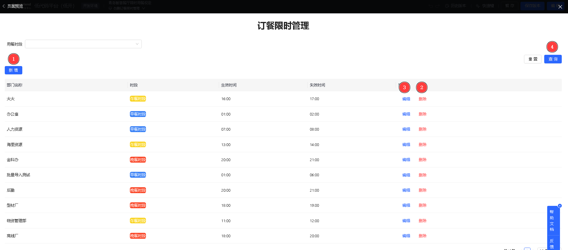
</td>
<td width="200" verticalAlign="top" colwidth="200" style="">
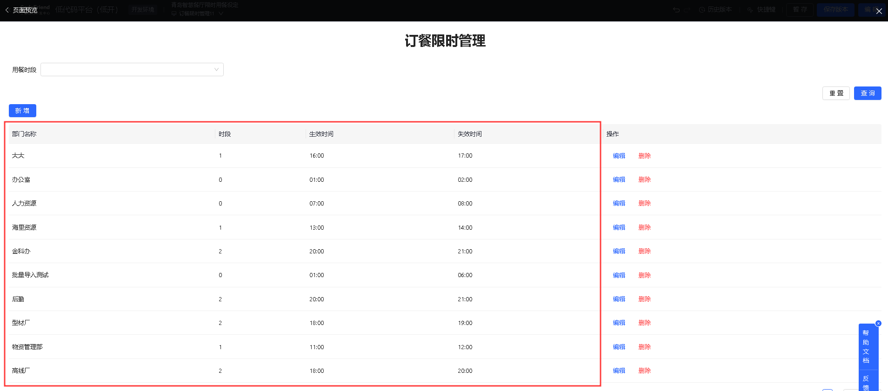
</td>
<td width="200" verticalAlign="top" colwidth="200" style="">
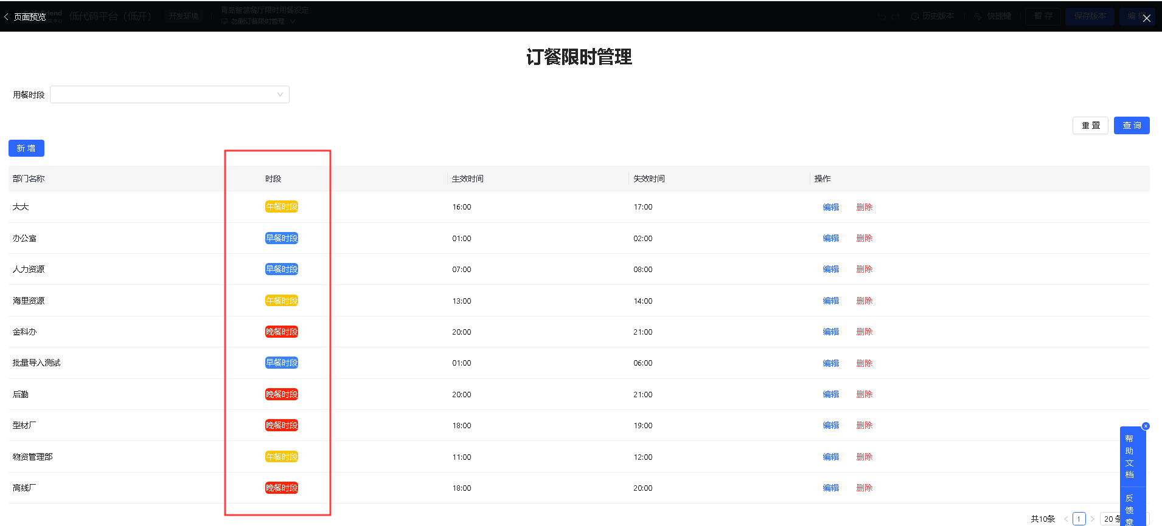
</td>
<td width="200" verticalAlign="top" colwidth="200" style="">
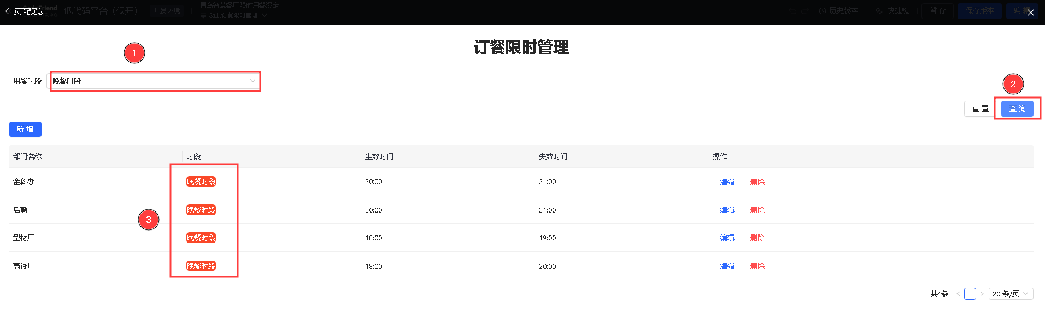
</td>
<td width="200" verticalAlign="top" colwidth="200" style="">
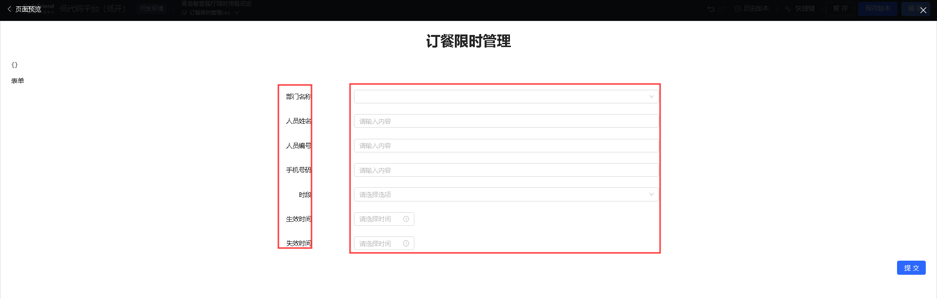
</td>
<td width="200" verticalAlign="top" colwidth="200" style="">
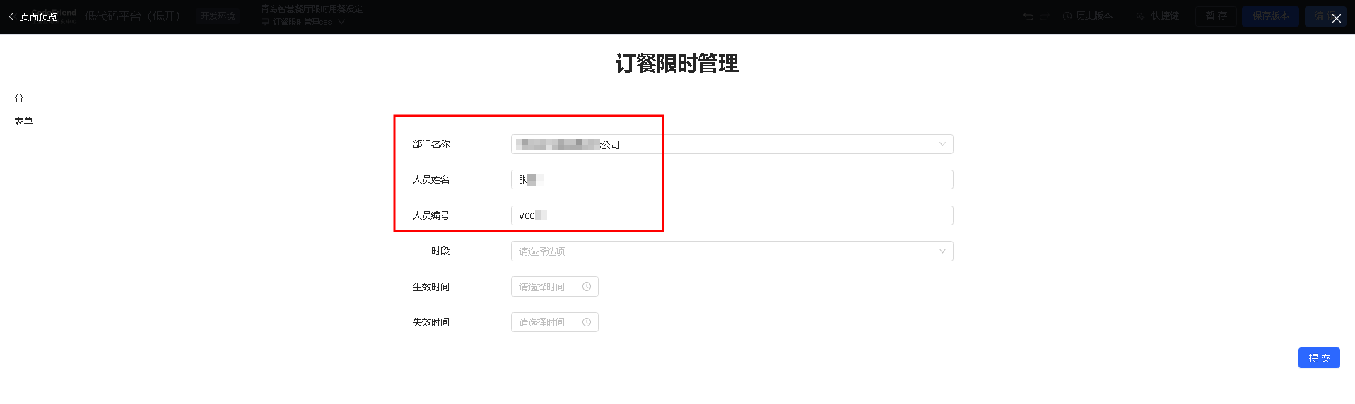
</td>
<td width="200" verticalAlign="top" colwidth="200" style="">
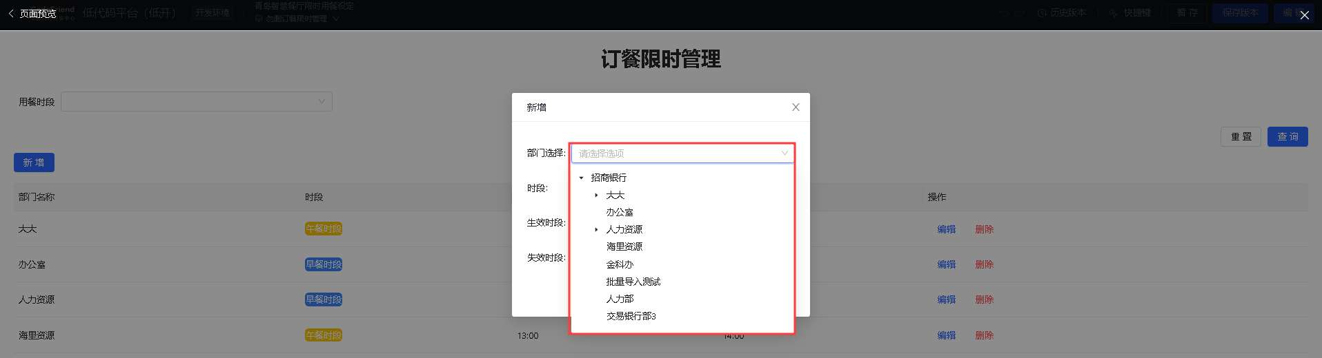
</td>
<td width="200" verticalAlign="top" colwidth="200" style="">
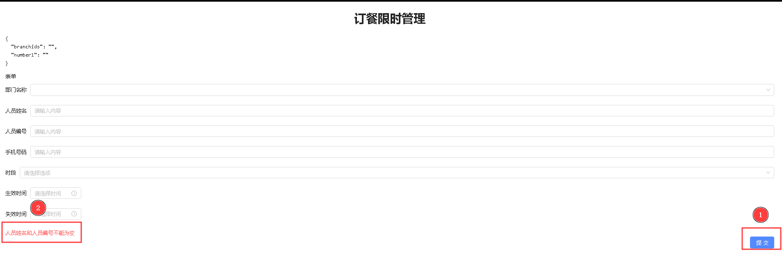
</td>
</tr>
<tr>
<td width="200" verticalAlign="middle" colwidth="200" style="vertical-align:middle; vertical-align:middle; vertical-align:middle; vertical-align:middle; vertical-align:middle; vertical-align:middle; vertical-align:middle; vertical-align:middle;">
**场景功能描述**
</td>
<td width="200" verticalAlign="top" colwidth="200" style="">
1、支持查询、新增、编辑、删除订餐数据。
2、支持列表数据进行分页展示。
</td>
<td width="200" verticalAlign="top" colwidth="200" style="">
1、获取暴露的 `api` 参数，并且对该参数进行一些修改
2、接口请求后，对返回的响应体数据进行一些自定义处理
</td>
<td width="200" verticalAlign="top" colwidth="200" style="">支持不同时段用餐显示不同的背景颜色</td>
<td width="200" verticalAlign="top" colwidth="200" style="">表格进入时默认查询用餐时段为“午餐时段”的数据详情。</td>
<td width="200" verticalAlign="top" colwidth="200" style="">
表格标题/内容输入框如何配置对齐
</td>
<td width="200" verticalAlign="top" colwidth="200" style="">
1、表单提交后新增一条数据
2、页面进入后，表单显示设置的默认值
</td>
<td width="200" verticalAlign="top" colwidth="200" style="">
1、获取暴露的 `api` 参数，并且对该参数进行一些修改
2、接口请求后，对返回的响应体数据进行一些自定义处理
</td>
<td width="200" verticalAlign="top" colwidth="200" style="">
1、表单单个校验：人员姓名不能为空
2、组合校验：人员姓名和人员编号为空的时进行组合校验判断
3、自定义正则校验：手机格式校验
4、动态校验：下拉框为指定值时校验另一个组件
</td>
</tr>
<tr>
<td width="200" verticalAlign="middle" colwidth="200" style="vertical-align:middle; vertical-align:middle; vertical-align:middle; vertical-align:middle; vertical-align:middle; vertical-align:middle; vertical-align:middle; vertical-align:middle;">
**场景运用到的组件功能**
</td>
<td width="200" verticalAlign="top" colwidth="200" style="">
表格快速配置增删改查功能
</td>
<td width="200" verticalAlign="top" colwidth="200" style="">
1、表格分页查询功能配置
2、表格数据来源-接口发送适配功能
3、表格数据来源-接口返回适配功能
</td>
<td width="200" verticalAlign="top" colwidth="200" style="">
1、表格列映射
2、表格映射组件配置
</td>
<td width="200" verticalAlign="top" colwidth="200" style="">表格查询参数的配置</td>
<td width="200" verticalAlign="top" colwidth="200" style="">表格的标题及内容占比及偏移量配置</td>
<td width="200" verticalAlign="top" colwidth="200" style="">
1、表单保存方法
2、表单默认值initialValues的配置
</td>
<td width="200" verticalAlign="top" colwidth="200" style="">
1、表格数据来源-接口发送适配功能
2、表格数据来源-接口返回适配功能
</td>
<td width="200" verticalAlign="top" colwidth="200" style="">
1、表单单个校验
2、表单组合校验
3、表单自定义正则
4、动态校验
</td>
</tr>
</table>

三、表格初阶案例场景

3\.1 场景1：订餐数据增删改查

**1、场景描述**
订餐定时管理页面是为方便用户对订餐定时数据进行管理，该页面可查看已有的订餐定时数据，可通过用餐时段筛选，可编辑、删除已有数据，可新增新订餐定时数据。接下来，我们就来看看如何搭建表格，对订餐数据进行添加新建、编辑、查询、删除操作？
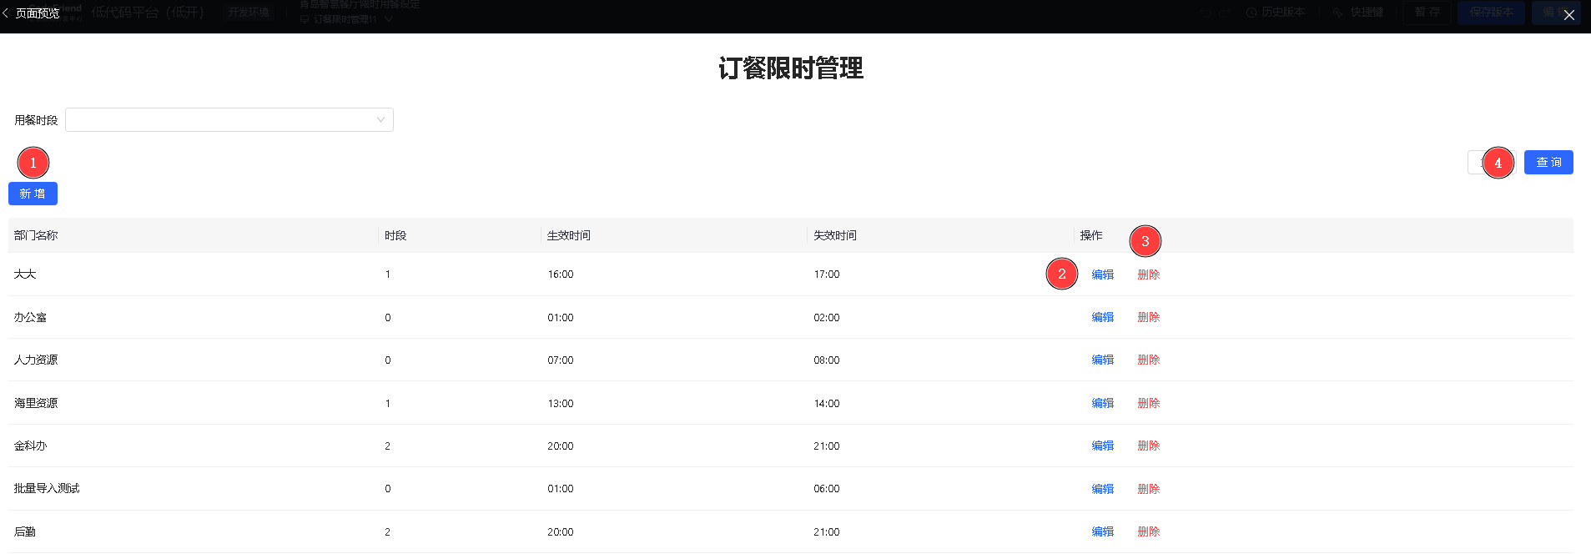

**2、配置步骤**
由于本篇文章主要是介绍表格表单的配置功能，已提前准备了示例接口。
（1）页面拖入表格组件，支持选择数据来源为【模型】和【API】两种模式，如下图所示：
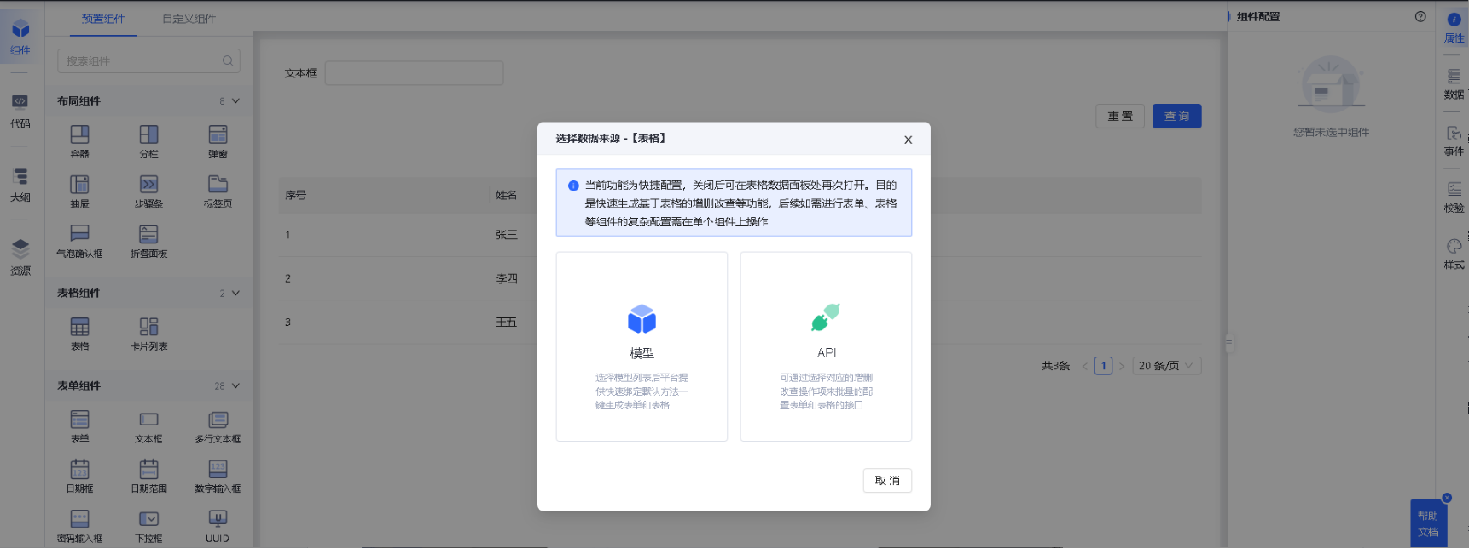
（2）我们选择数据来源为API接口为例，选择【限时设定列表】接口（此接口用于列表展示数据），勾选【表格功能配置】并分别配置**表格列表展示、条件查询、新增、修改、删除**的字段配置即可。
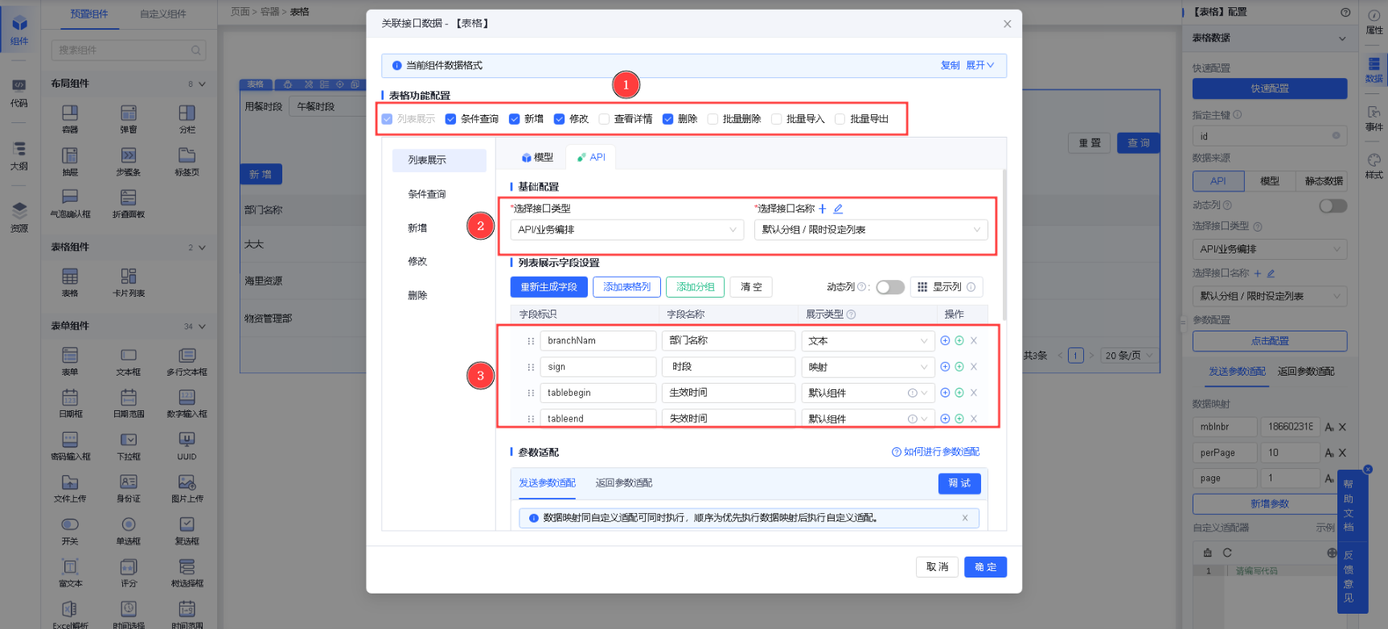
a.功能配置：支持勾选表格的增删改查功能以及批量导入、批量导出、批量删除的功能。
b.基础配置：接口类型支持选择【API/业务编排】和【直连接口】，选择后则可【选择接口名称】。（如数据源为模型，此处需要选择对应模型的列表查询方法）
c.列表展示字段配置：选择表格的功能配置和接口名称后，支持点击【重新生成表单】根据接口快速生成，**也支持手动调整字段的配置**。（如数据源为模型，可根据选择的模型方法重新生成字段）
**注意：接口必须按照表格的数据格式进行返回，才会生成对应的字段，以下为表格的数据格式。**
<table>
<tr>
<th width="115" verticalAlign="top" colwidth="115" style="">表格数据格式</th>
<th width="209" verticalAlign="top" colwidth="209" style="">代码</th>
<th width="388" verticalAlign="top" colwidth="388" style="">说明</th>
<th width="200" verticalAlign="top" colwidth="200" style="">适用场景</th>
</tr>
<tr>
<td width="115" verticalAlign="middle" colwidth="115" style="vertical-align:middle; vertical-align:middle; vertical-align:middle; vertical-align:middle; vertical-align:middle; vertical-align:middle; vertical-align:middle; vertical-align:middle; vertical-align:middle; vertical-align:middle; vertical-align:middle; vertical-align:middle; vertical-align:middle;">
表格简单格式
</td>
<td width="209" verticalAlign="top" colwidth="209" style="">
{
"total": 3,
"current": 1,
"pageSize": 20,
"list": \[
{
//每一行的数据
"id": 1,
...，
}
]
}
</td>
<td width="388" verticalAlign="top" colwidth="388" style="">
- `list`：表格的数据源字段，为数组类型，组件将该数组中的数据以表格形式渲染。
- `total`: 表格中一共有多少条数据，用于生成分页，若不需要分页，则不用返回。
- `current`: 当前页码 。
- `pageSize`: 每页渲染数据条数 。
- `columns`: 初始化方法选择**接口**并开启**动态列**时生效，用于动态生成表格列。
</td>
<td width="200" verticalAlign="top" colwidth="200" style="">
表格的数据源字段，为数组类型，组件将该数组中的数据以表格形式渲染。
</td>
</tr>
<tr>
<td width="115" verticalAlign="middle" colwidth="115" style="vertical-align:middle; vertical-align:middle; vertical-align:middle; vertical-align:middle; vertical-align:middle; vertical-align:middle; vertical-align:middle; vertical-align:middle; vertical-align:middle; vertical-align:middle; vertical-align:middle; vertical-align:middle; vertical-align:middle;">表格复杂格式</td>
<td width="209" verticalAlign="top" colwidth="209" style="">
{
"total": 3,
"current": 1,
"pageSize": 20,
"list": \[
{
//每一行的数据
"id": 1,
...，
//返回的数据结构中包含children则渲染成树，也就是使表格具有可折叠/展开的能力
"children":[
{ "id":1.1,... }
]
}
]
}
</td>
<td width="388" verticalAlign="top" colwidth="388" style="">
- `list`：表格的数据源字段，为数组类型，包含 children 字段，组件将该数组中的数据以**可折叠/展开的表格**形式渲染。
- `total`: 表格中一共有多少条数据，用于生成分页，若不需要分页，则不用返回。
- `current`: 当前页码 。
- `pageSize`: 每页渲染数据条数 。
</td>
<td width="200" verticalAlign="top" colwidth="200" style="">
表格的数据源字段，为数组类型，包含 children 字段，组件将该数组中的数据以**可折叠/展开的表格**形式渲染
</td>
</tr>
</table>
（3）通过以上步骤的配置，可完成表格增删改查的字段配置，以下为表格增删改查截图，可参考：
<table>
<tr>
<th width="200" verticalAlign="top" colwidth="200" style="">列表展示</th>
<th width="200" verticalAlign="top" colwidth="200" style="">条件查询</th>
<th width="200" verticalAlign="top" colwidth="200" style="">新增</th>
<th width="200" verticalAlign="top" colwidth="200" style="">修改</th>
<td width="200" verticalAlign="top" colwidth="200" style="">
**删除**
</td>
</tr>
<tr>
<th width="200" verticalAlign="top" colwidth="200" style="">
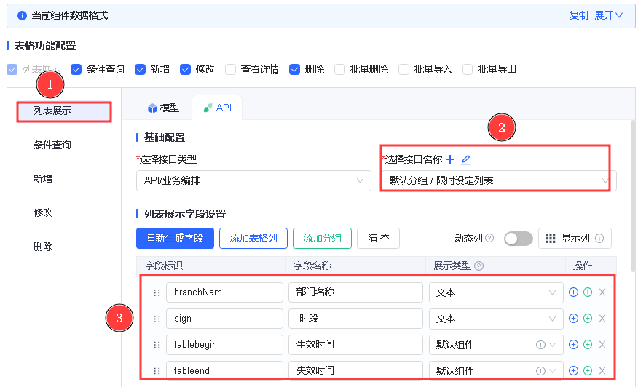
</th>
<th width="200" verticalAlign="top" colwidth="200" style="">
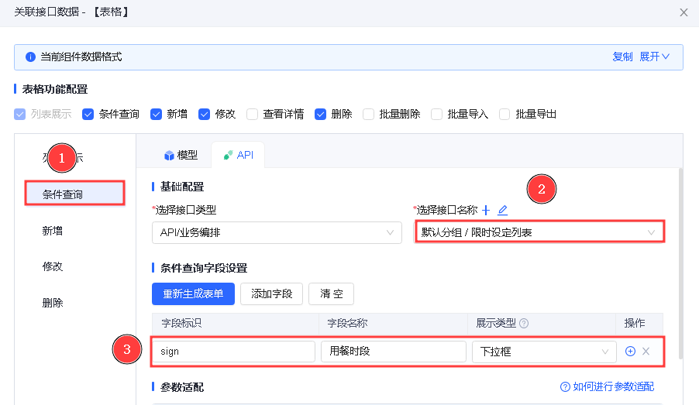
</th>
<th width="200" verticalAlign="top" colwidth="200" style="">
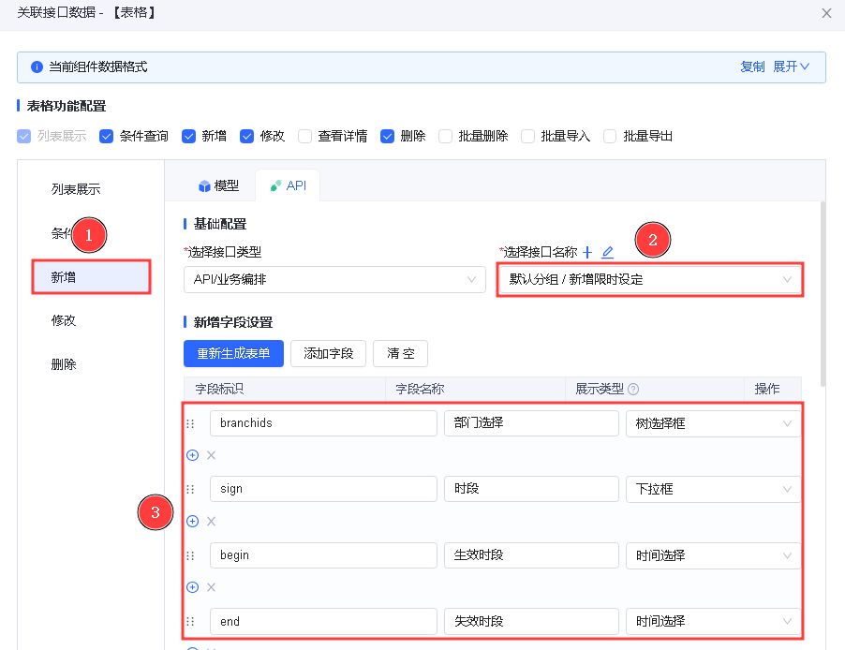
</th>
<th width="200" verticalAlign="top" colwidth="200" style="">
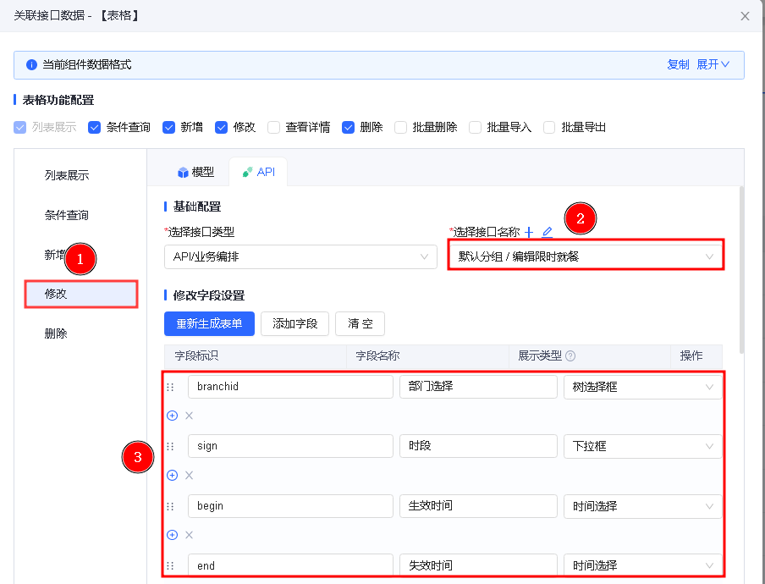
</th>
<td width="200" verticalAlign="top" colwidth="200" style="">
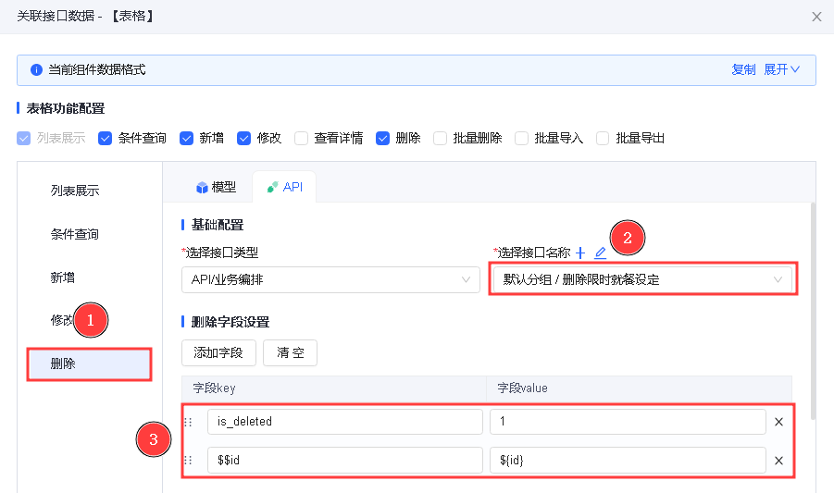
</td>
</tr>
</table>

**3、小结**
表格数据结构有简单格式复杂格式两种，数据格式均为**数组类型**，接口必须按照表格的数据格式进行返回，才会生成对应的字段。

**3\.2 场景2：订餐数据如何回显**

**1、场景描述**
我们上述配置了列表查询，但订餐接口中的数据还是没有显示在表格中，还需要进行以下配置。
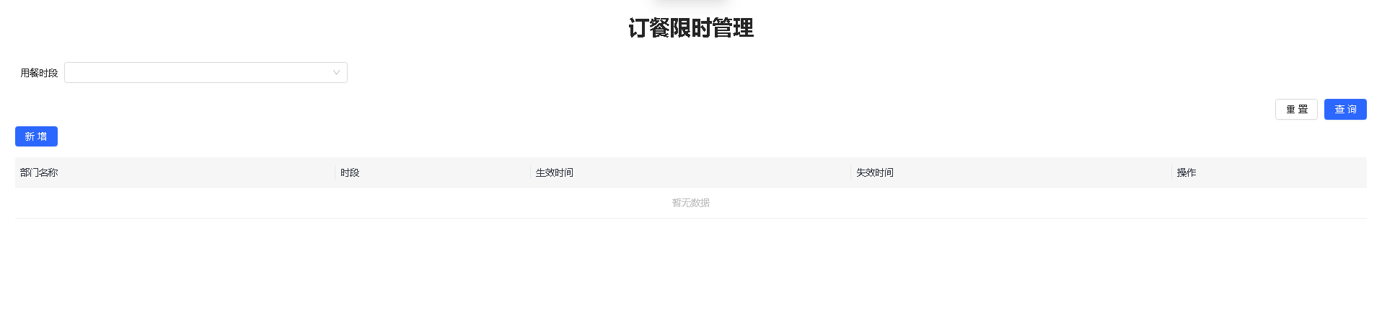

**2、配置步骤**

**1、表格分页配置**
我们先去调试一下表格【限时设定列表】这个接口，我们看到请求参数里面有“mblnbr”、“perPage”、“page”三个参数，其中page（当前页数）和 perPage（每页条数）**是我们接口返回的分页参数，我们只需要在页面开启【启动分页】配置，填上对应的当前页数字段和每页条数字段，则分页参数默认会传到页面，我们只需填写接口中需要的“mblnbr”这个请求参数即可（这个参数是本接口的请求参数，仅供本案例使用，具体可根据实际情况进行填写）。
**注意：表格的分页是后端分页，前端只是渲染了分页组件以及传递分页参数给后端，并不是前端分页。**
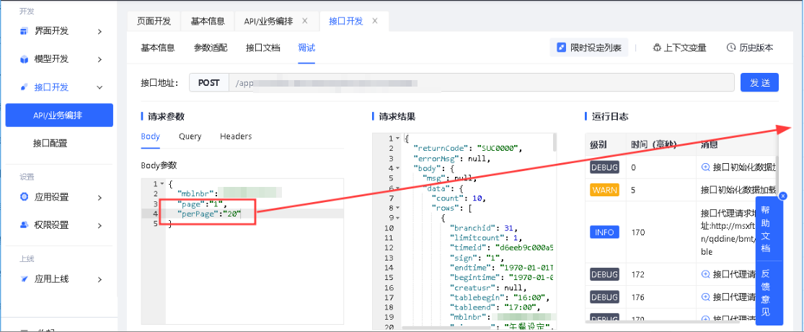

**2、表格数据来源—接口发送参数适配功能**
进入【订餐限时管理】页面，选中【数据】，再选中【发送参数适配器】，填上“mblnbr”字段及应映射值使得数据能正常请求。
发送参数适配：是指在接口请求前，对请求进行一些自定义处理，例如修改请求体、添加请求头等等，基本用法是，获取暴露的api参数，并且对该参数进行一些修改，并return出去。
| 配置参考 | 接口发送的参数 |
|----------------------------------|-------------------------------|
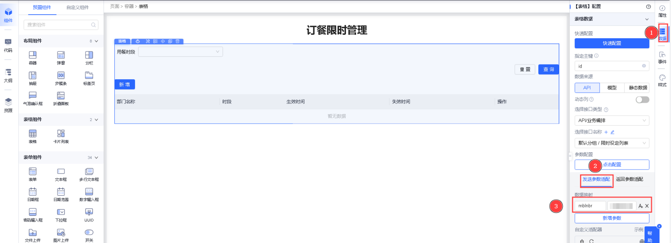

**3、**表格数据来源—接口**返回参数适配功能**
我们继续在【订餐限时管理】页面，选中【数据】，再选中【返回参数适配器】，按照【自定义适配器】的格式来做适配。上文我们讲过表格的数据格式为一个List的数组结构，若不满足这个数组结构则需要对接口做适配，我们这个接口根据数据结构，直接取rows这个列表即可。
返回参数适配：是指在接口请求后，对返回的响应体数据进行一些自定义处理，例如修改响应体的数据结构、修改响应体的数据等等。
<table>
<tr>
<th width="141" verticalAlign="top" colwidth="141" style="">表格数据格式</th>
<th width="541" verticalAlign="top" colwidth="541" style="">接口返回结构</th>
<th width="200" verticalAlign="top" colwidth="200" style="">返回参数适配器格式</th>
<th width="397" verticalAlign="top" colwidth="397" style="">接口返回参数适配功能</th>
</tr>
<tr>
<td width="141" verticalAlign="top" colwidth="141" style="">
{
"total": 3,
"current": 1,
"pageSize": 20,
"list": \[
{
//每一行的数据
"id": 1,
...，
}
\]
}
</td>
<td width="541" verticalAlign="top" colwidth="541" style="">
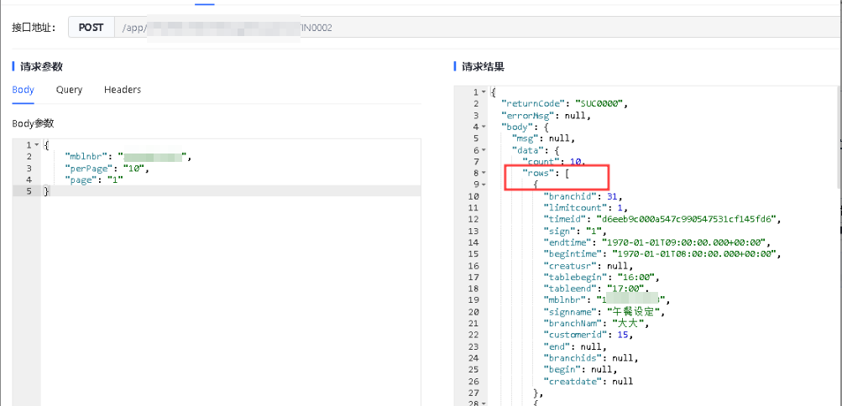
</td>
<td width="200" verticalAlign="top" colwidth="200" style="">
//参数释义： //response: 响应报文 //body: 响应体 //api：请求报文 //ctxData：上下文数据 //数据格式：
return {
...response,
body: {
...response.body,
}
} //结果将放在数据域中
</td>
<td width="397" verticalAlign="top" colwidth="397" style="">
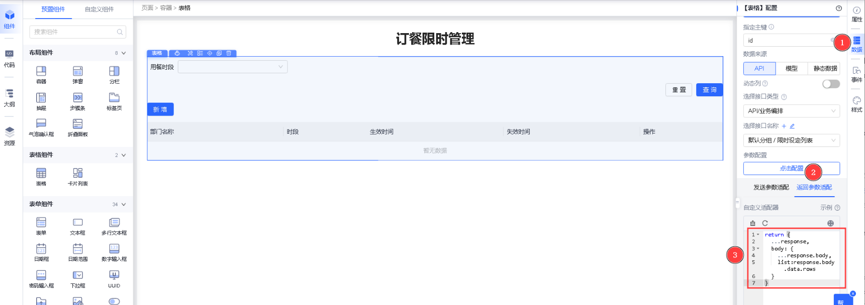
</td>
</tr>
</table>
最后保存配置，然后【预览】，则可以看到表格数据正常回显了。


**3、小结**
（1）表格的分页是后端分页，前端只是渲染了分页组件以及传递分页参数给后端，并不是前端分页。
（2）发送参数适配和返回参数适配必须按照自定义适配器的格式进行取值。

3\.3 场景3： 订餐时段映射以及颜色标识如何配置

**1、场景描述**
从上文我们看到表单数据回显后，时段显示的是0、1、2，不是我们所谓的早餐时段、午餐时段、晚餐时段，并加上颜色标识，我们如何进行配置呢？
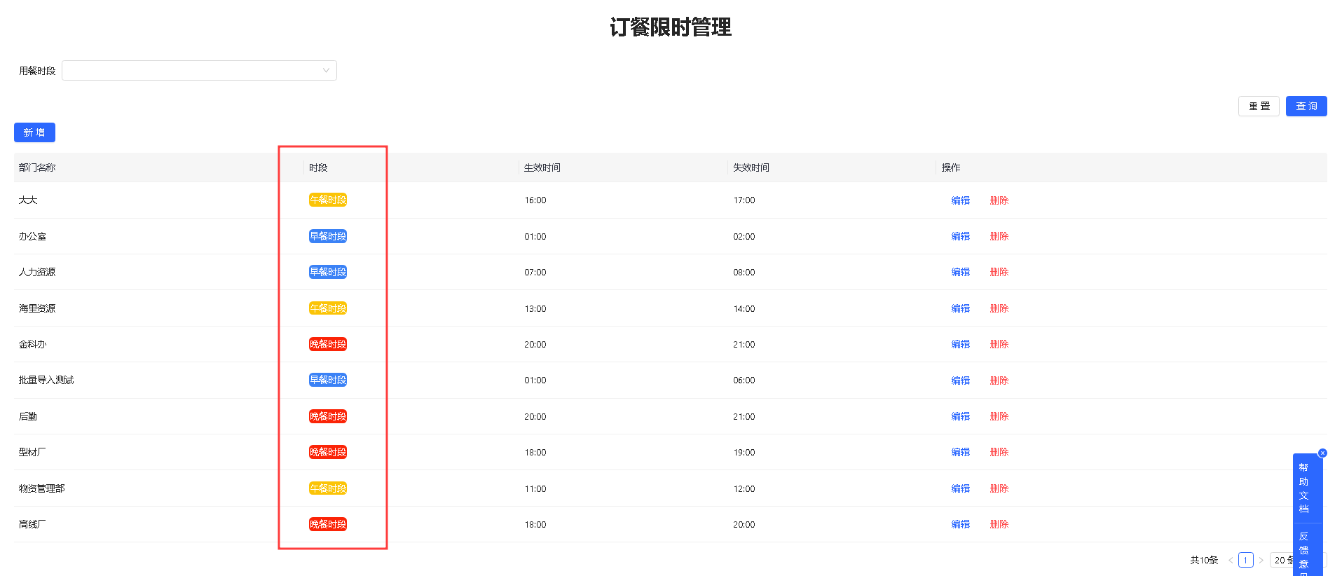

2、配置步骤
以下图为例，在我们接口中“午餐时段”的字段标识为“sign”，对应的值为“1”，我们需要把“1”显示为“午餐时段”。可以通过**表格列映射**和**映射组件**两种方式进行配置，以下两种方法我们逐一讲解。
| 接口返回 | 时段页面显示 |
|:-----------------:|:--------------------------------:|
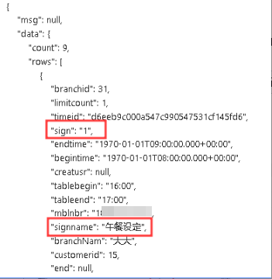

**1、方式一：表格列映射进行配置**
（1）选中【表格】，点击【属性】，选择【列配置】。
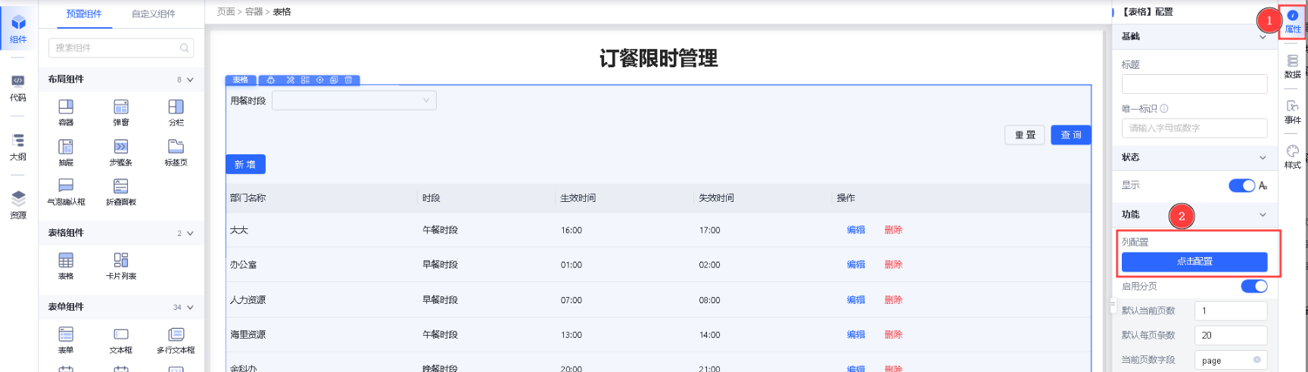
（2）选中【表格列】，然后选择【数据】，选择【映射规则】。本案例中，我们“0”需要映射为“早餐时段”、“1”映射为“午餐时段”、“2”映射为“晚餐时段”’，您可根据实际需求配置映射规则。
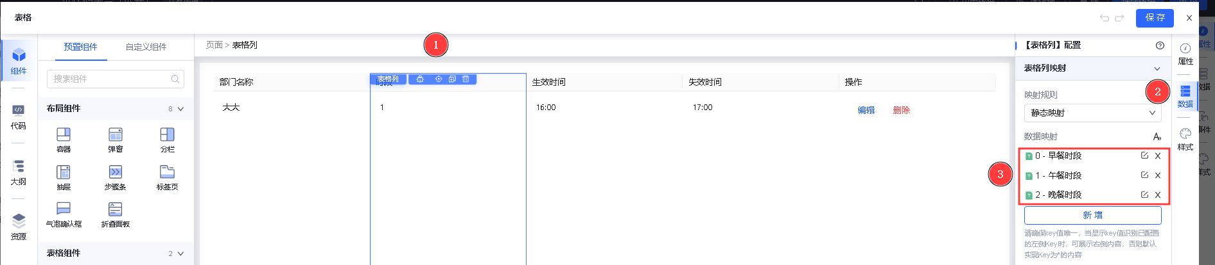
（3）预览页面查看效果展示。
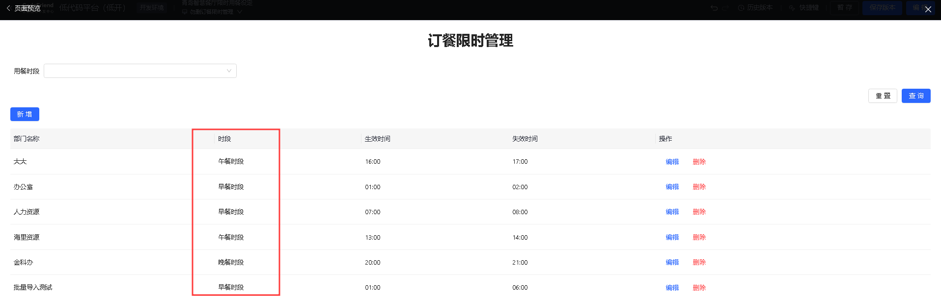

**2、方式二：映射组件进行配置**
（1）选中表格，点击【属性】，选择【列配置】
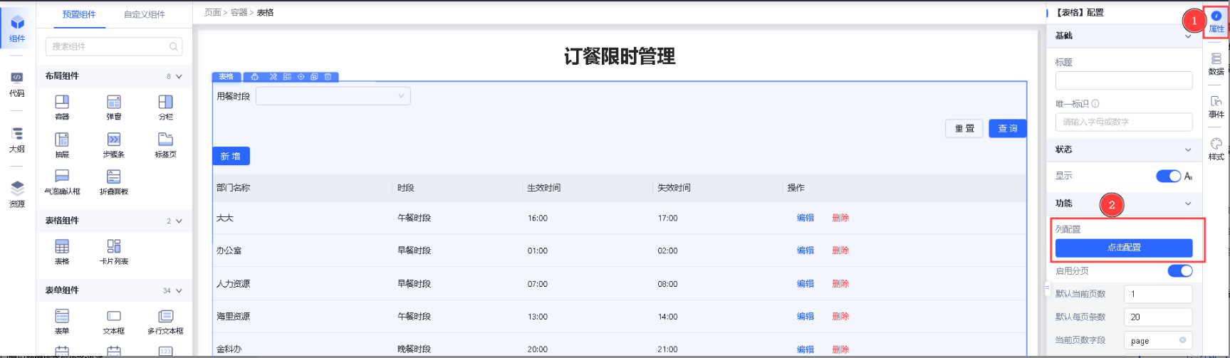
（2）拖入一个【映射】组件至表格列。
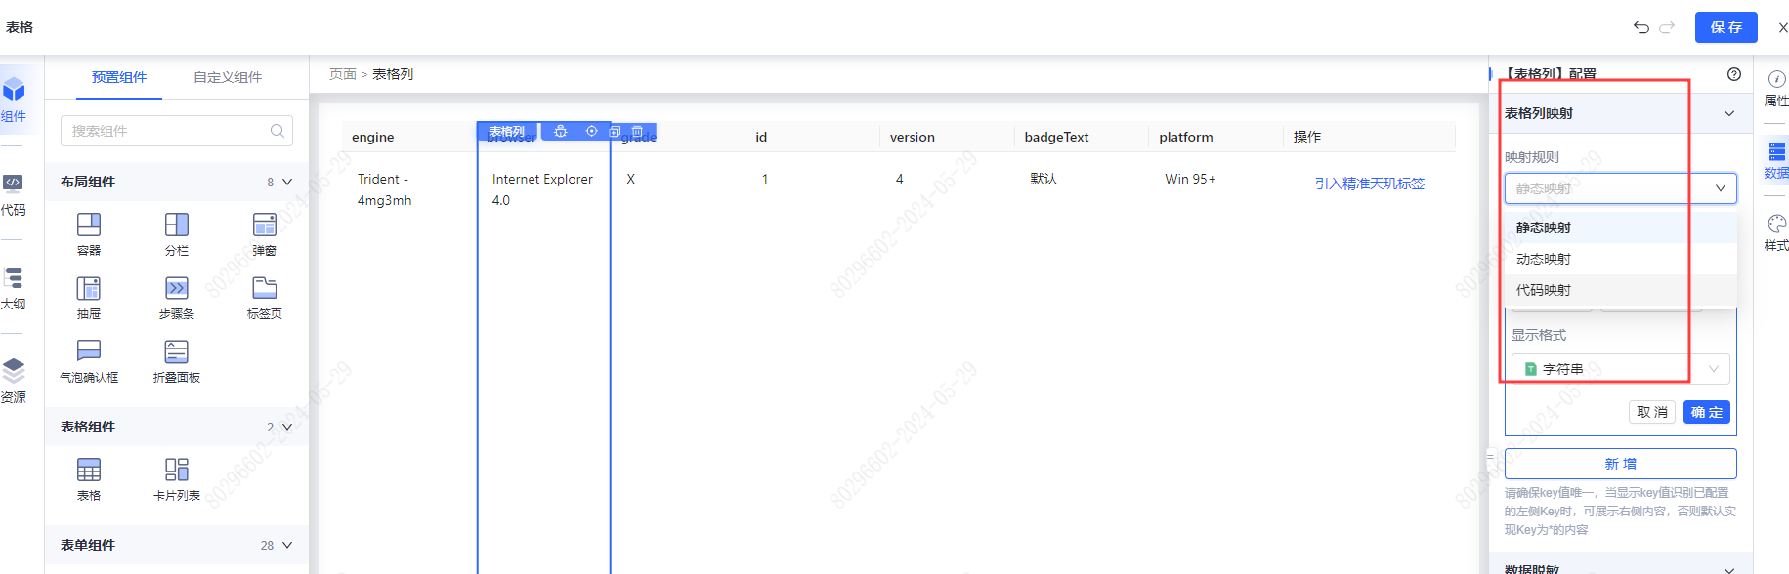
（3）选择【数据】，把“显示的Key值”设置为模板语法，引用【时段】这个变量${sign}，选择【手动配置】映射的Key和Vaule，即“1”映射成“午餐时段”，“1”为Key，“午餐时段”为Value即可。
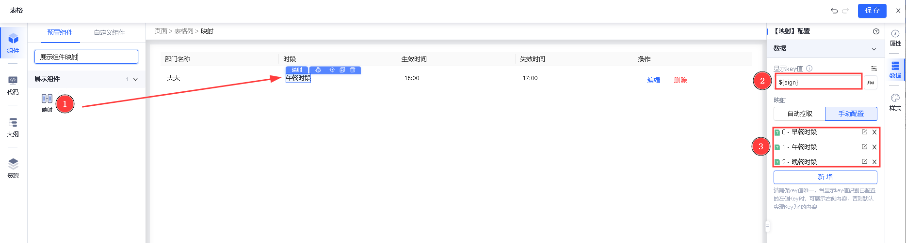

**颜色标识配置**
**思考**：如何用不同颜色来标记“用餐时段”呢？早餐时段设置为蓝色，午餐时段设置为黄色，晚餐时段设置为红色？
**解决方法**：仅支持在【映射】组件配置的Value里直接写<span>标签，【表格列映射】不支持在Value里直接写<span>标签。以“午餐时段”标签为例：
| 配置方法 | 预览页面 |
|:---------------------:|:------------------------:|
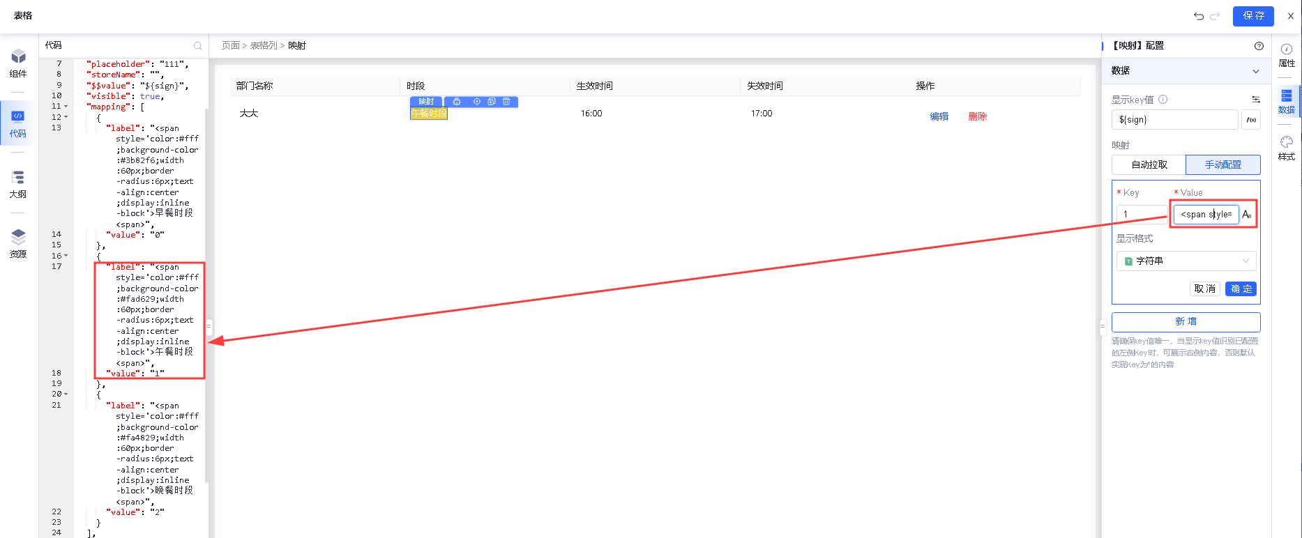
- <span>是一个HTML标签，用于在网页中显示一段文本。
- style属性用于设置文本的样式，包括文本颜色、背景颜色、宽度、边框半径和文本对齐方式。
- 标签的样式，其中：
- color:#fff 表示文本颜色为白色。
- background-color:#3b82f6 表示背景颜色为深蓝色。
- width:60px 表示文本宽度为60像素。
- border-radius:6px 表示边框半径为6像素。
- text-align:center 表示文本居中显示。
- display:inline-block 表示将文本设置为内联块元素，使其在水平方向上居中显示。

**3、小结**
（1）表格列映射和映射组件都能对数据做简单映射。
（2）不同之处在于**映射组件支持在value里直接写<span>标签，【表格列映射】不支持在value里直接写<span>标签。**

3\.4 场景4：如何配置默认展示“午餐时段”数据

**1、场景描述**
如何配置一进入订餐显示管理，页面默认查询参数为“午餐时段”？
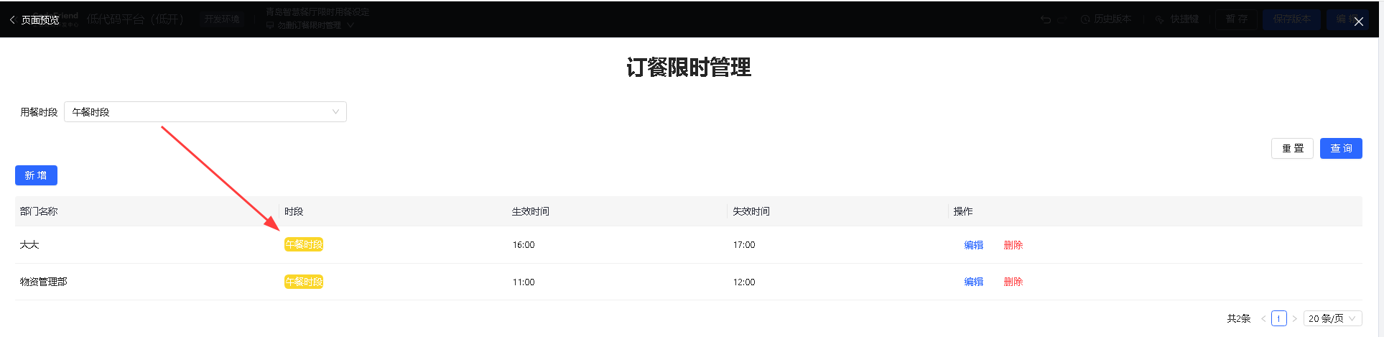

**2、配置步骤**
表格查询参数通常是指在查询表格数据时，需要传递给数据库或后端API的相关参数。
（1）首先明确“时段”的标识为“sign”，时段对应的映射值“0”为“早餐时段”，”1”为”午餐时段”，”2”为”晚餐时段”。
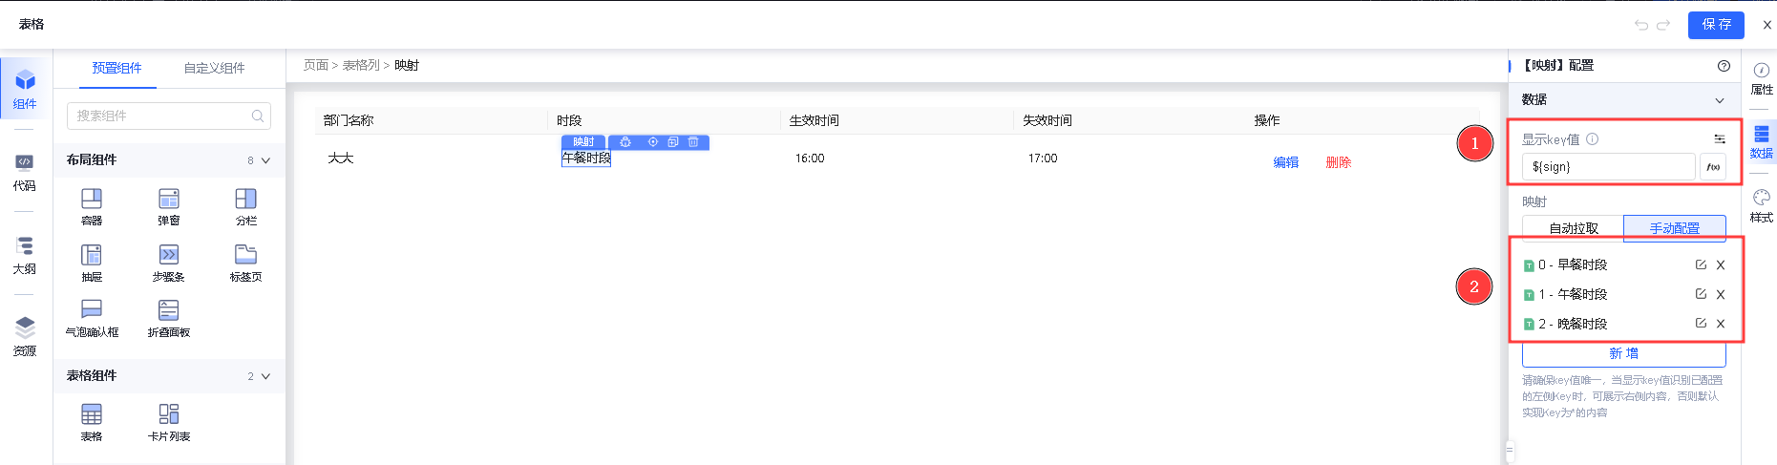
（2）选中“表格”，选择“数据”，找到“查询参数”，再点击配置，输入查询条件的**Key为sign和value为1**。
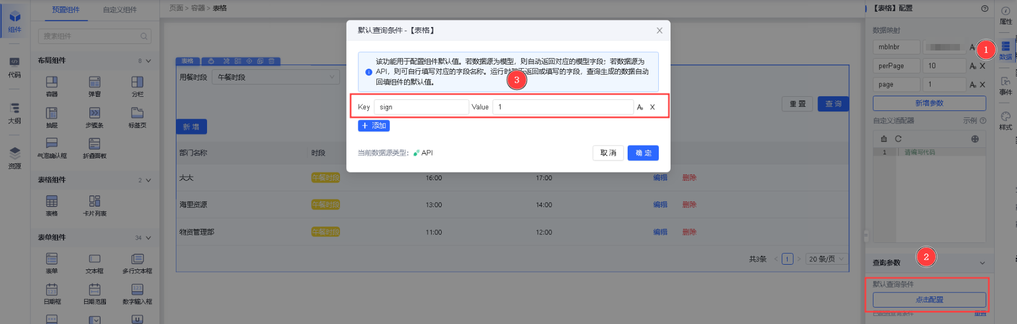
（3）配置完成后即可预览页面，即可实现表格默认查询参数为“午餐时段”的数据。

设置表单的默认初始查询条件一定要采用这种方式吗？配置表单项的默认值是否可以实现类似效果呢？
不能哦\~\~为什么呢？我们来看看表格和查询表单的数据结构，分析一下原因\~
（1）从表格大纲结构上，我们可以看到，查询表单与表格是父子层级。
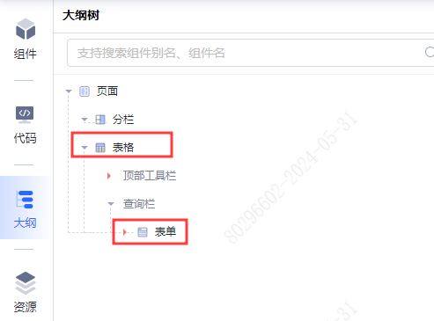
（2）其次，从代码结构上我们可以清晰的看到，表格查询表单的默认值initialValues是通过数据链获取的表格层级data里的filterParams，也就是我们在上文配置中提到的表格默认查询条件配置。
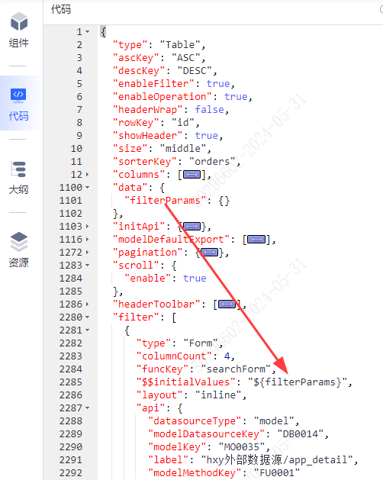
（3）在这样的结构下，表格要实现初始化查询携带参数，如果直接配置表单的默认值initialValues或者表单项的initialValue，那么即使查询表单回填了默认值，表格初始渲染时filterParams依然为空，不会携带查询参数。因此我们需要配置表格默认查询参数也就是filterParams，查询表单initialValues继承filterParams的数据，这样就既完成了表单的初始化回显，也实现了表格初始携带参数查询。
::::

四、表单初阶案例场景

**4\.1 场景1：表单项基本配置**

**1、场景描述**
如何配置表单内容，以及实现基本布局，表单标题和内容输入框对齐、表单项多列展示？
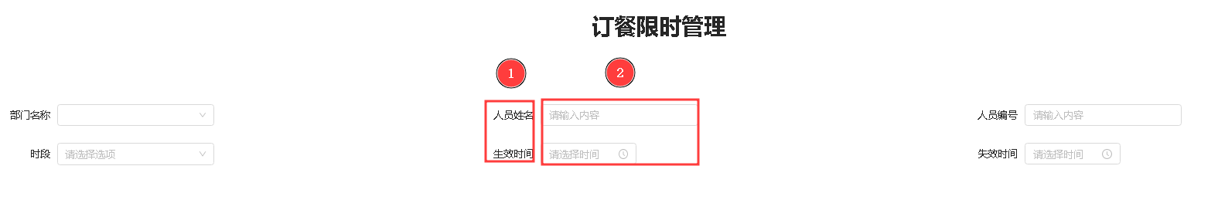

**2、配置步骤**
（1）拖入【表单】组件，分别拖入文本框、时间选择框、树形选择框等至表单里面。
注意：表单字段的名称必须与接口字段名称一致。
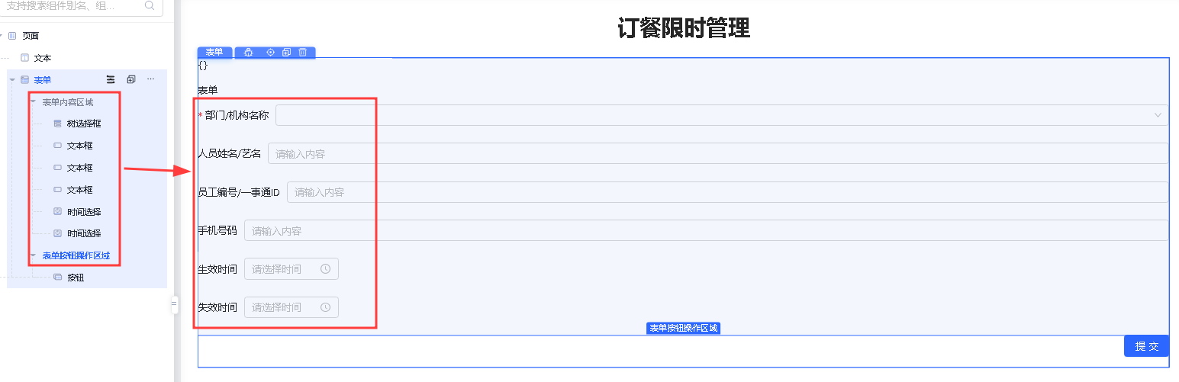
（2）选中【属性】，选择【内联】布局，再填写表单列数3即可。
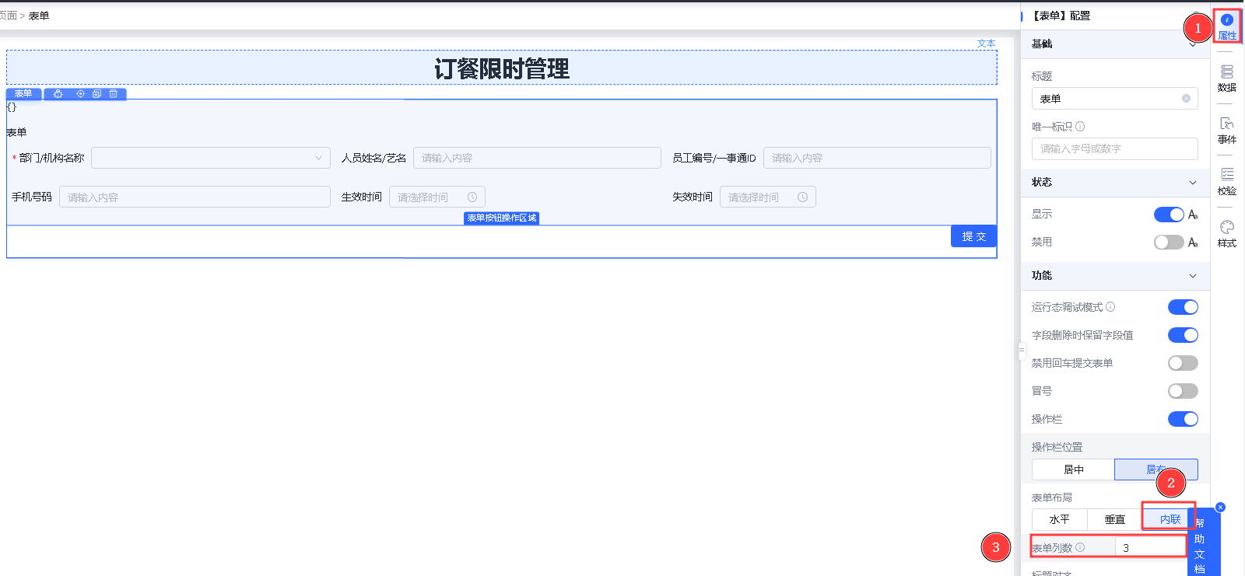
（3）选中【属性】，标题对齐选择【居右】，设置标题和内容占位比例及向右偏移量即可。
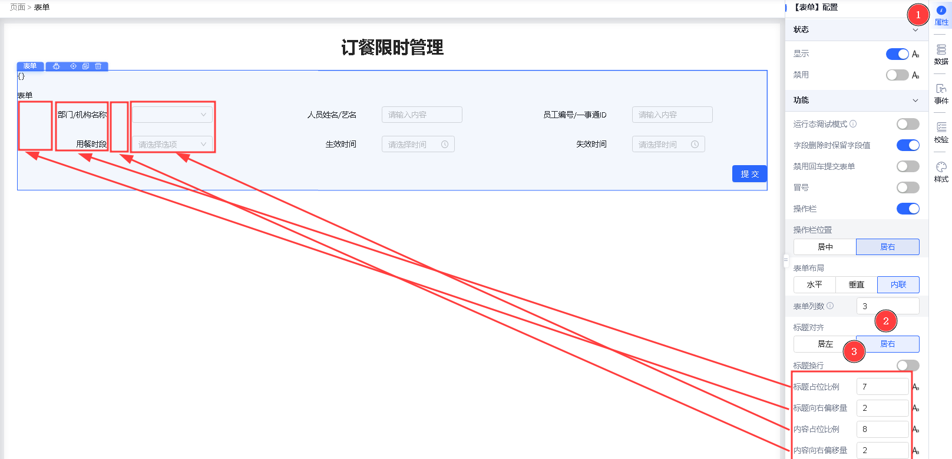

4\.2 场景2：表单如何配置默认值/保存方法

**1、场景描述**
页面默认展示“部门名称”、“人员姓名“、“人员编号“、“时段“，点击【提交】按钮后，表单数据如何提交并添加至接口？

**2、配置步骤**
（1）选择【表单】组件，根据订餐场景拖入树形选择框、文本框、下拉框组件，分别命名为“部门名称”、“人员姓名”、“人员编号”、“时段”即可完成页面排版。
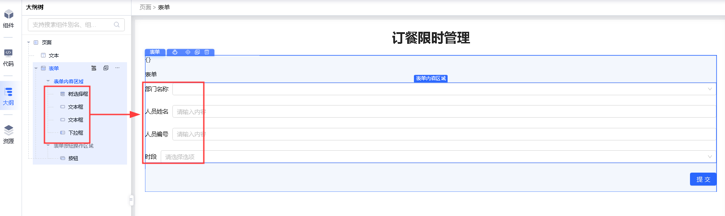
（2）表单项默认值（initialValue）和表单组件初始化数据域（initialValues）均可设置。
a. 表单项单独的默认值即initialValue：此配置**支持可视化配置**，不再与其他组件值产生关联关系。
b. 表单组件初始化数据域initialValues：此配置需在**代码模式**进行配置，用于渲染表单内的表单项数据，且初始化方法中返回的数据会以**追加**的形式进行数据添加；类似于显示配置data值，会随着上下文数据的变化而变化。
<table>
<tr>
<th width="114" verticalAlign="top" colwidth="114" style="">表单属性</th>
<th width="372" verticalAlign="top" colwidth="372" style="">配置步骤</th>
<th width="581" verticalAlign="top" colwidth="581" style="">配置位置/效果</th>
</tr>
<tr>
<td width="114" verticalAlign="top" colwidth="114" style="">initialValue</td>
<td width="372" verticalAlign="top" colwidth="372" style="">
1、选择树形选择框【部门名称】，选择【属性】
2、用模板语法添加默认值为${xcUser.orgName}此
注意：此默认值为表单项单独的默认值即initialValue，此默认值不再与其他组件值产生关联关系。
</td>
<td width="581" verticalAlign="top" colwidth="581" style="">
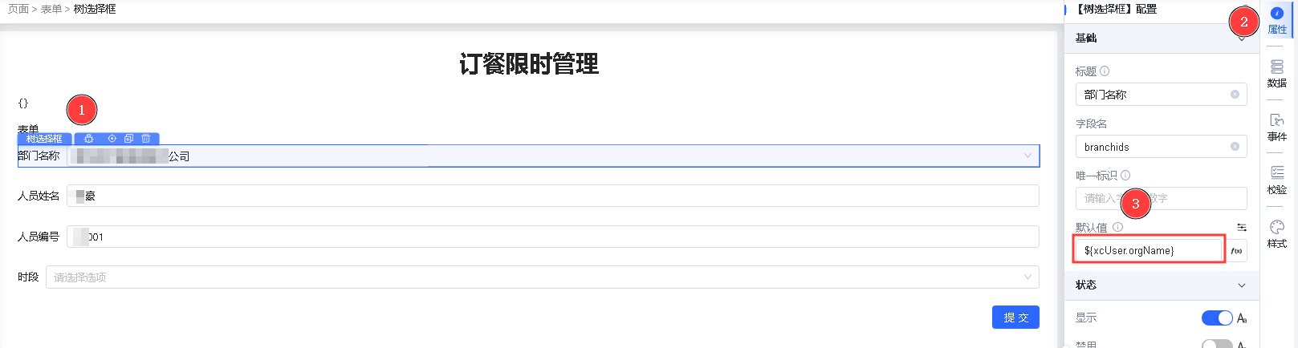
</td>
</tr>
<tr>
<td width="114" verticalAlign="top" colwidth="114" style="">initialValues</td>
<td width="372" verticalAlign="top" colwidth="372" style="">
1、选择【表单】，然后选择【代码】
2、找到initialValues的代码，并按照Key和Value的格式进行填写，Key为字段名，Value通过模板语法从上下文进行取值。
</td>
<td width="581" verticalAlign="top" colwidth="581" style="">
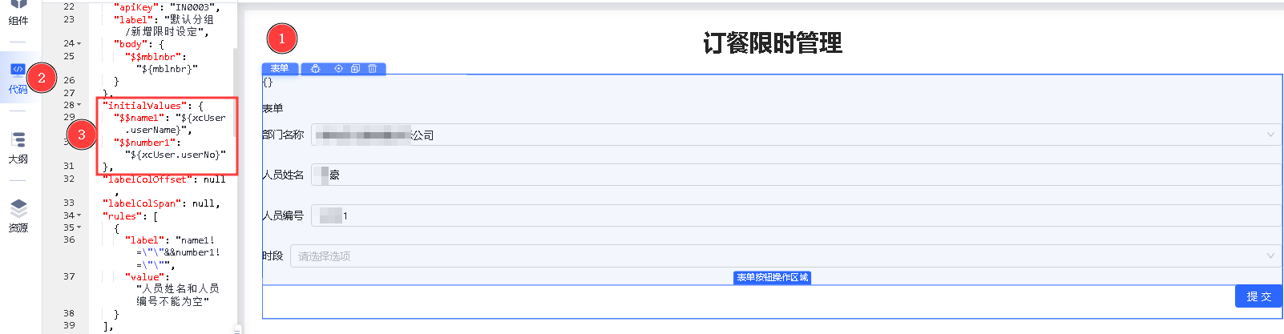
</td>
</tr>
</table>
（3）默认值配置完成后，我们需要配置表单的**保存方法**（用于将用户在表单中填写的数据提交到服务器端进行处理的方法），便于提交表单数据。
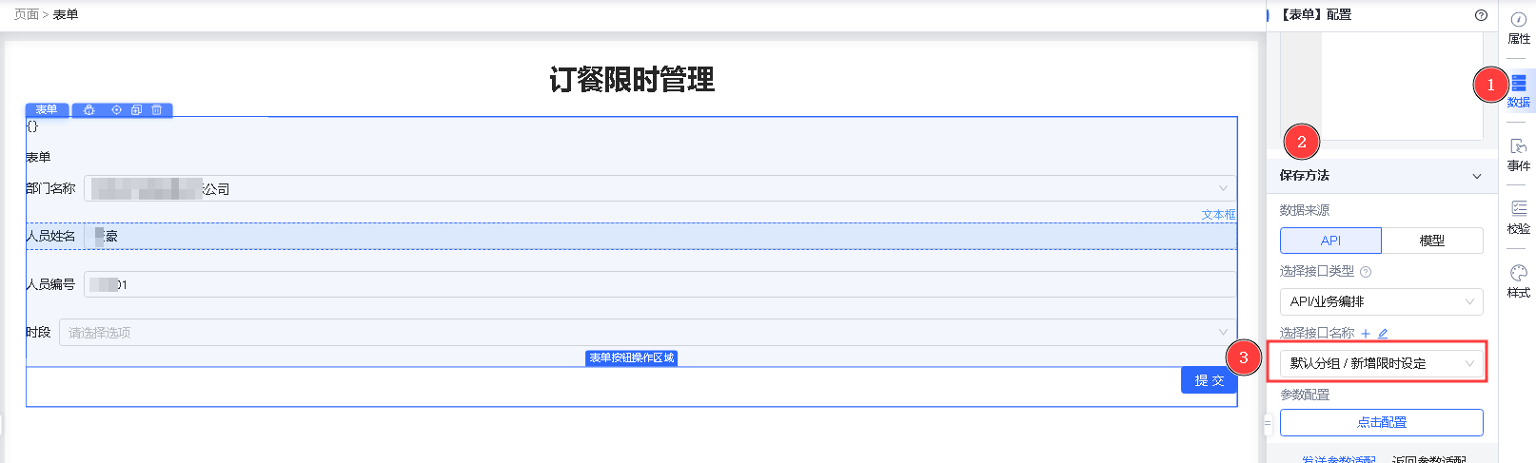

**3、小结**
（1）表单项单个默认值initialValue支持可视化模式进行配置，无法与其他组件值产生关联关系；初始化数据域initialValues支持代码模式进行配置，且初始化方法中返回的数据会以**追加**的形式进行数据添加；类似于显示配置data值，会随着上下文数据的变化而变化。
（2）表单提交数据必须配置保存方法，便于提交表单数据。

4\.3 场景3：下拉框如何回显接口数据

**1、场景描述**
限时订餐场景中用到部门选择，一般部门选择都是树形选择，这里以数据源是接口为例，如何把接口返回的值在树形下拉框进行展示？
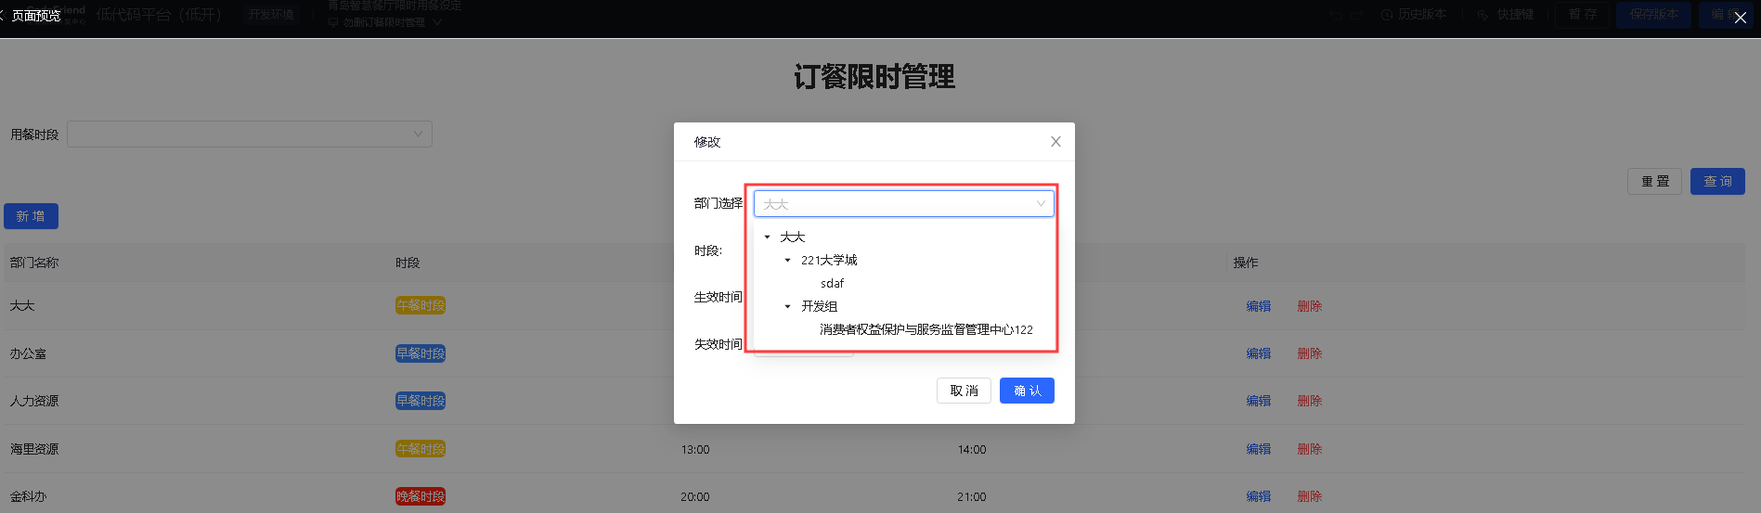

**2、配置步骤**
表单参数适配是指将前端表单提交的数据与后端接口所需的参数进行匹配和适应，以确保数据在前后端之间正确传递和处理。
（1）我们先看一下下面部门选择框的接口的数据结构和树选择框的数据结构
| 数据结构名称 | 部门选择下拉框接口 | 树选择框数据结构 |
|----------|------------------------|---------------------|
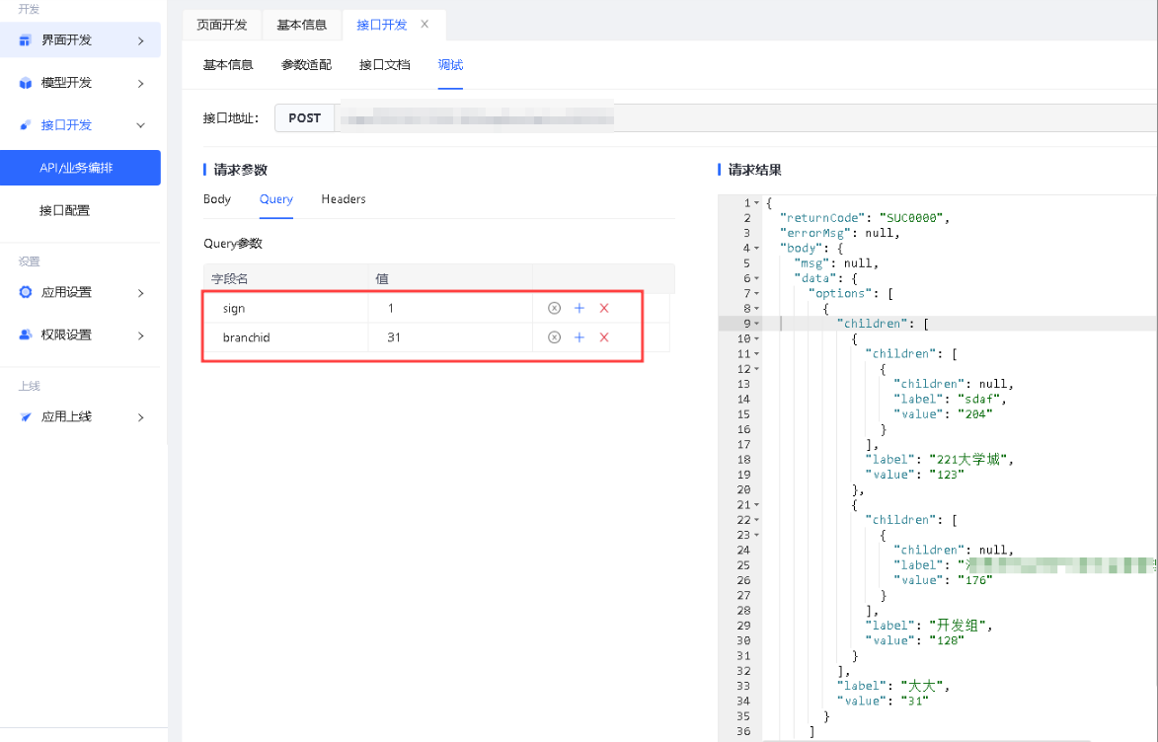
| 接口说明 | 接口为get请求，后端接口需要传入“sign”和“branchid”两个参数，数据才能正常返回数据。 | |
（2）进入限时订餐页面，选择【列配置】，再选择【编辑】，打开大纲选中弹窗的【眼睛】标识即可。
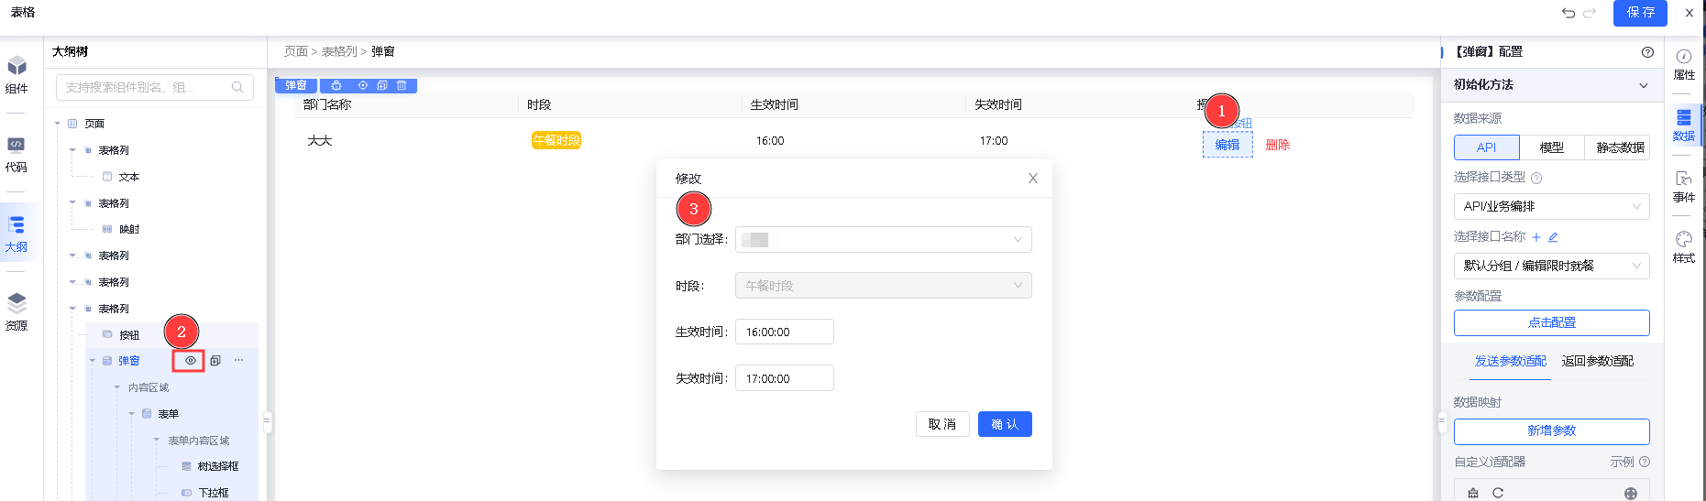
（3）我们用console.log打印一下ctxData，看一下我们**“sign”和“branchid”**这两个参数在我们上下文的结构，为配置接口要携带的请求参数。
ctxData的数据结构主要为4部分：环境变量（或有）、事件上下文（args）、触发事件时传入的参数（本例中绑定的是点击时即“click”）、常用上下文变量（如：xcUser、xcAuth等），我们只要能在打印的ctxData中看到这个字段，就证明了这个字段的数据已经在数据域中存在了，因此其他的子组件或下一节点的动作都能够消费并使用这个字段。具体可参考[变量一本通之数据联动和ctxData、ctxData.args](./images/img_5192007448165685350.png)。
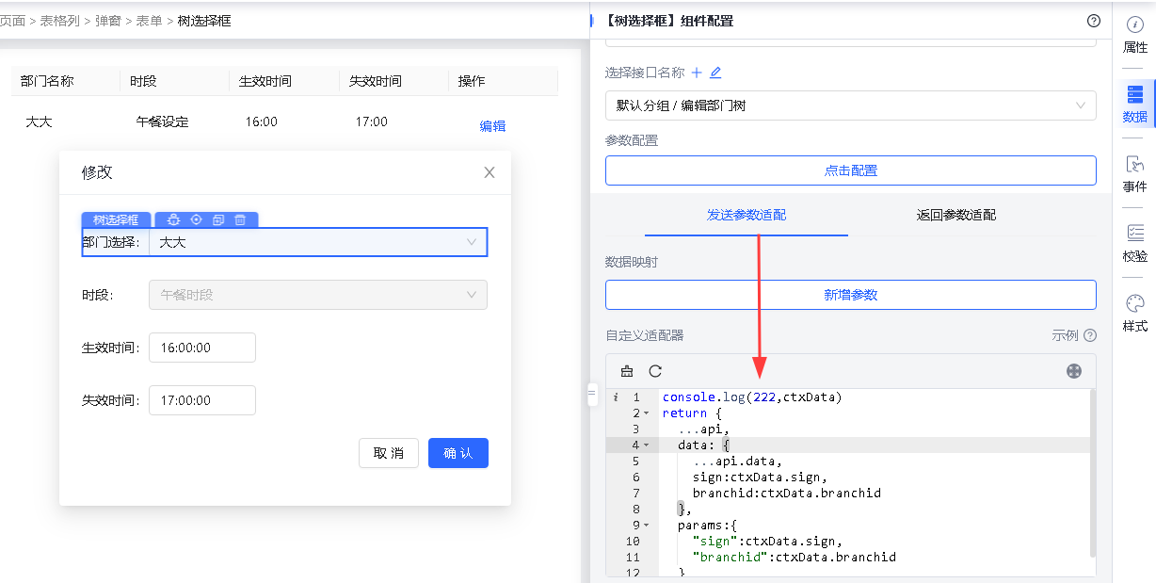
注意：
a. 因为后端接口需要入参，但有些参数不能直接获取，故需要写自定义适配做处理，平台统一会将Post请求入参放置data里，将get请求放在params里面（get请求也可以不通过发送适配器，直接在代码配置config：params也可以）。
b. 图中为get请求，需使用params配置接口要携带的请求参数，如果是post请求，则需使用body配置接口的请求体，也叫数据映射。
（5）选中【部门选择】，按照自定义适配器的格式做接口返回适配。
<table>
<tr>
<th width="452" verticalAlign="top" colwidth="452" style="">
部门选择下拉框接口
</th>
<th width="200" verticalAlign="top" colwidth="200" style="">发送适配代码</th>
<th width="602" verticalAlign="top" colwidth="602" style="">返回适配代码</th>
</tr>
<tr>
<td width="452" verticalAlign="top" colwidth="452" style="">
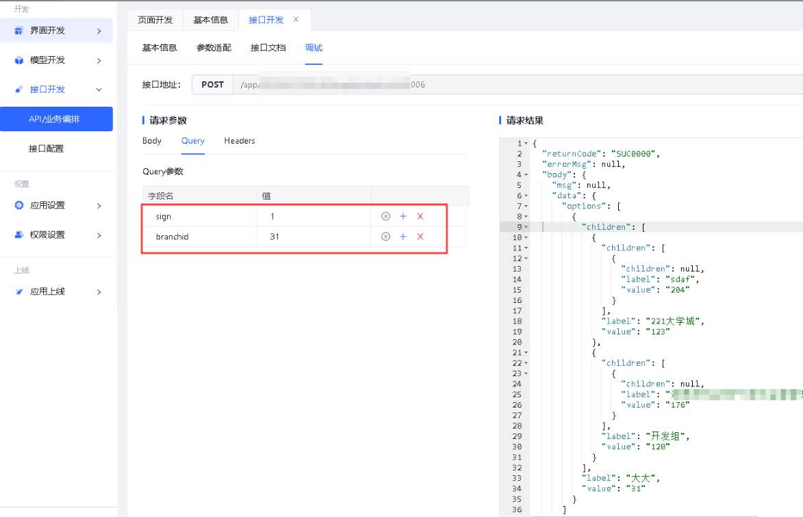
</td>
<td width="200" verticalAlign="top" colwidth="200" style="">
return {
...api,
data: {
...[api.data](http://api.data),
sign:ctxData.sign,
branchid:ctxData.branchid
},
params:{
"sign":ctxData.sign,
"branchid":ctxData.branchid
}
}
</td>
<td width="602" verticalAlign="top" colwidth="602" style="">
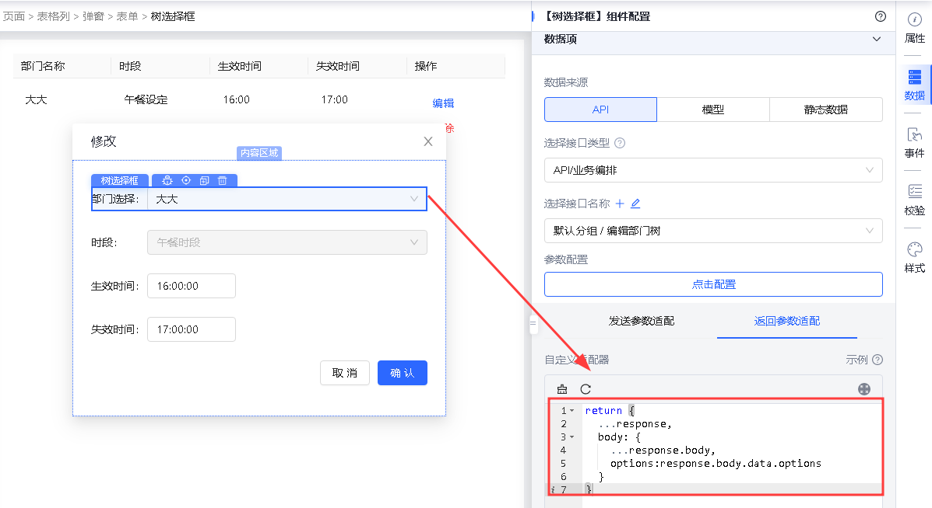
</td>
</tr>
</table>
（6）配置完成后，可打开F12看到URL中拼接了传参的参数预览效果如下：
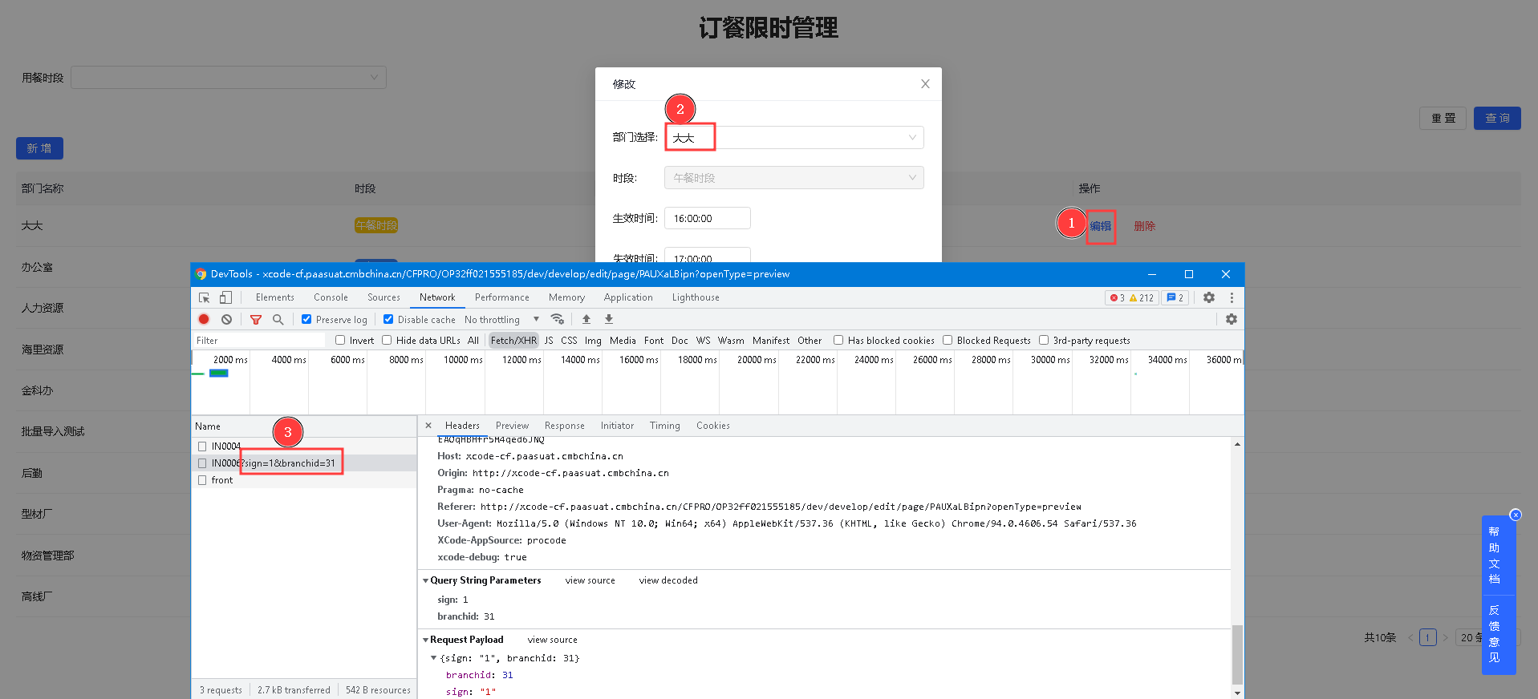

**3、小结**
（1）接口携带参数需要区分post请求和get请求，不同请求方法携带参数的方式不一样。
（2）发送参数适配和返回参数适配必须按照自定义适配器的格式进行取值。

4\.4 场景4：表单如何进行校验

**1、场景描述**
如何配置表单单个校验？如何配置组合校验？如何配置自定义正则校验？如何配置动态校验？
| 校验项目 | 单个表单校验 | 表单组合校验 | 自定义正则校验 | 动态校验 |
|------|------------|--------------|--------------|-------------|
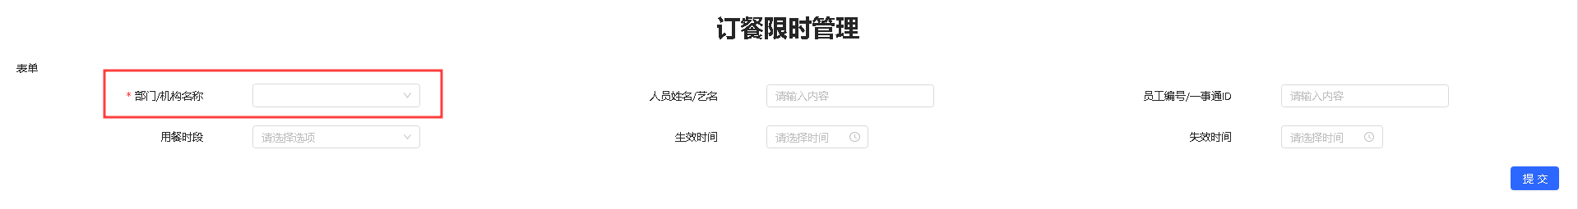
| 校验规则 | 必填项校验 | 同时满足多个条件校验 | 手机号码校验 | 下拉框为“招商银行”才去校验人员姓名字段是否为空 |

**2、配置步骤**

**1\.单个表单项校验**
表单项校验是指在网页表单中，对用户填写的数据进行实时验证，以确保数据的正确性和合法性。表单校验规则支持必填、邮箱格式、最大长度、最小长度、手机号码、自定义正则几种方式的校验。
注意：不同的组件存在不同的校验规则，可在组件-校验的配置面板查看并进行设置。
**思考**：如何配置【部门/机构名称】为必填项？
**配置步骤**：选中单个表单项组件，然后选择【校验】，设置校验规则、校验值、提示信息即可完成单个表单项校验的设置。
目前平台支持快速配置以下几种校验规则，自定义正则将在第3小结中说明。
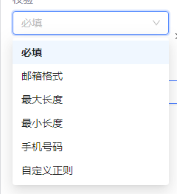
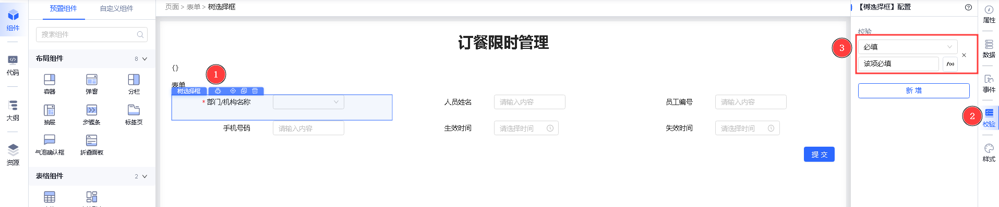

**2\. 组合校验**
**组合校验**：表单组合校验是指在表单中，对用户输入的数据进行多个字段之间的校验，以保证数据的正确性和一致性。
**思考**：如何配置人员姓名和人员编号不为空时，才可以正常提交表单？
**配置步骤**：（1）首先选中【表单】，然后选择【校验】，勾选【表单变更时】或【失焦时】触发验证，如果这两个选项均不勾选，则会在提交表单默认会进行校验。
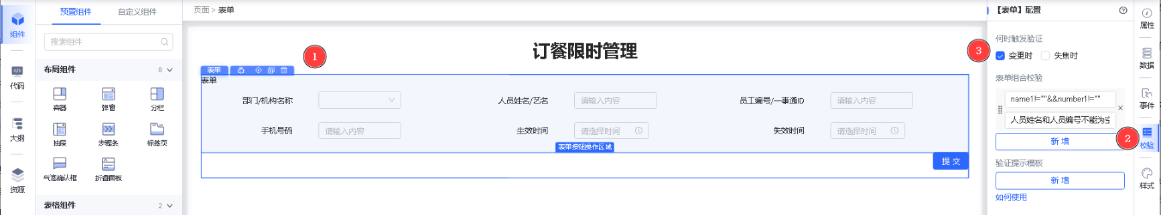
（2）我们需要判断人员姓名和人员编号不为空，首先我们要知道“人员姓名”的字段名为“name1”，“人员编号”的字段名为“number1”，且需要用“&&”链接，不等于用“!=”表示即可。最终得到**name1!=""&&number1!=""**。
<table>
<tr>
<th width="338" verticalAlign="top" colwidth="338" style="">
组合校验配置
</th>
<th width="206" verticalAlign="top" colwidth="206" style="">组合校验效果验证</th>
</tr>
<tr>
<td width="338" verticalAlign="top" colwidth="338" style="">
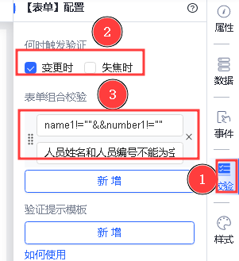
</td>
<td width="206" verticalAlign="top" colwidth="206" style="">
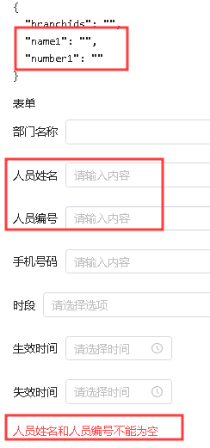
</td>
</tr>
</table>
注意：如果表单项单个校验和组合校验同时存在，会先执行校验表单项，表单项通过才会进行组合校验。

**3\.自定义正则校验**
自定义正则校验：正则表达式（Regular Expression，简称regex）是一种强大的文本处理工具，可以用来检查字符串是否符合特定的模式。
**思考**：如何判断手机号码满足以数字1开头，第二位是3到9之间的任意数字，第三到第十一位是9个数字？
**配置步骤**：首先选中【手机号码】这个文本框，再选择【校验】，然后选择【自定义正则】，输入正则表达式^1\[3-9\]\\d{9}$，最后配置提示信息即可。
^1\[3-9\]\\d{9}$：这个正则表达式可以用于在编程中自动检查手机号码格式是否符合要求,从而避免手动检查手机号码格式的时间和错误。
- `^` 表示字符串的开始
- `1` 表示手机号码以数字1开头
- `[3-9]` 表示接下来是3到9之间的任意数字
- `\d{9}` 表示然后是9个数字
- `$` 表示字符串的结束
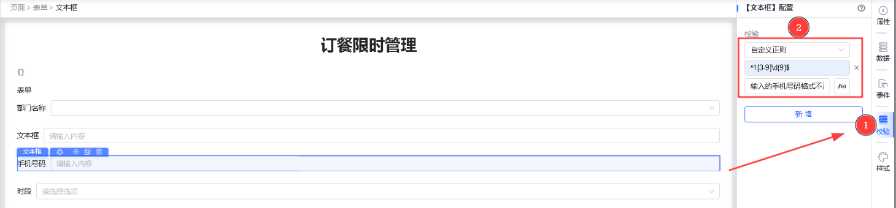

**4\.动态校验**
**思考**：当部门下拉框为招商银行，则提示“人员名称不能为空”，如果下拉框为其他选项时，则不提示。
**配置步骤**：我们需要知道部门/机构名称字段名为“branchids“，当部门/机构名称选项为”“招商银行”时，value值为30；人员名称字段为name1。
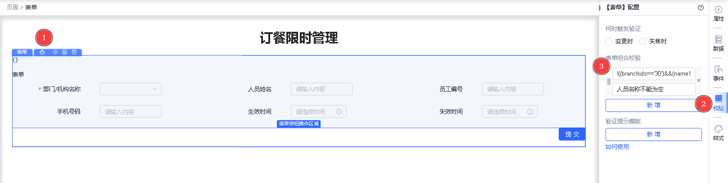
（2）预览一下下拉框不同选项，出来的效果展示。
| 下拉框为招商银行时，表单校验报错信息 | 下拉框不为招商银行时，表单校验无报错信息 |
|----------------------------|-----------------------|
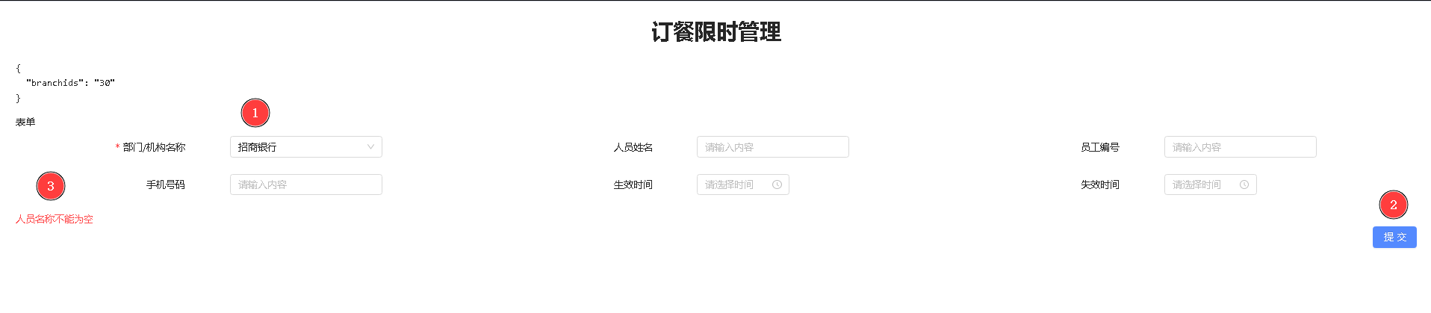

**3、小结**
（1）表单校验支持【表单变更时】或【失焦时】触发验证，如果这两个选项均不勾选，则会在提交表单默认会进行校验。
（1）表单校验支持单个校验、组合校验、自定义正则校验、动态校验等；不同的组件存在不同校验规则，可在组件-校验的配置面板查看并进行设置。

